50 قصة من قصص الأشجار
في الكتاب والسنة

تأليف
أبو إسلام أحمد بن علي
غفر الله تعالى له ولوالديه وللمسلمين أجمعين

حقوق المؤلف
حقوق الترجمة لأي لغة عالمية وحقوق الطبع والنشر والنسخ والنقل والتوزيع مكفولة للجميع , ولجميع كتبي المنشورة من قبل وللتي ستنشر إن شاء الله تعالى مستقبلاً إن أحيانا الله تعالى , بشرط عدم التبديل والتغيير في الكتب ولا في أي جزء منها من أول الغلاف إلى آخر صفحة منها .
(نسأل الله تعالى حسن النية وقبولها كعلم ينتفع به بعد مماتنا ... آمين)
عن أبي هريرة رضي الله عنه عن النبي صلى الله عليه وسلم قال :
(إذا مات الإنسان انقطع عمله إلا من ثلاث صدقة جارية أو علم ينتفع به أو ولد صالح يدعو له ). ‌تحقيق الألباني : (صحيح) انظر حديث رقم: 793 في صحيح الجامع.‌
,,,,,,,,,,,,,,,,,,,,,
المؤلف
طبيب بيطري/ أحمد علي محمد علي مرسي
الشهير بـ / أبو إسلام أحمد بن علي
جمهورية مصر العربية
الإسكندرية
ahmedaly240@hotmail.com
ahmedaly2407@gmail.com
بسم الله والصلاة والسلام على رسول الله صلى الله عليه وسلم
(ربنا لا تزغ قلوبنا بعد إذ هديتنا وهب لنا من لدنك رحمة إنك أنت الوهاب)
وبعد :
عندما نكون في صحراء قاحلة وحر شديد ونرى من الأفق البعيد شجرة , فترانا نتجه تلقائياً صوب تلك الشجرة ونلجأ إليها لنستريح ونستظل بظلها وننعم ببعض الهواء البارد العليل والنسمة التي قد تخفف قليلاً من هذا الحر وهذا القيظ , وقد نمدد أجسادنا تحت هذه الشجرة ذات الظل الممتد ونغفو قليلاً لنطرد الإجهاد الحادث لنا بسبب هذا الطقس الحار , فالشجرة هي الملجأ والملاذ في هذه الظروف الصعبة.
يقول الله تعالى {وَالَّذِينَ آمَنُواْ وَعَمِلُواْ الصَّالِحَاتِ سَنُدْخِلُهُمْ جَنَّاتٍ تَجْرِي مِن تَحْتِهَا الأَنْهَارُ خَالِدِينَ فِيهَا أَبَداً لَّهُمْ فِيهَا أَزْوَاجٌ مُّطَهَّرَةٌ وَنُدْخِلُهُمْ ظِـلاًّ ظَلِيلاً }النساء57
فيبين الله تعالى أن في الجنة ظل فوقه ظل يظلله , فظل الجنة من علامات الراحة والسعادة و الطمأنينة , وكذلك ظل الدنيا ؛ ففيه كل الخير لمن ذاق قيظ شمسها.
وفي كتابنا هذا (50 قصة من قصص الأشجار في الكتاب والسنة) نتجول في سنة النبي صلى الله عليه وسلم ونستعرض قصصاً لبعض الأشجار التي كانت علامات بارزة في سنته صلى الله عليه وسلم , وأيضاً نتطرق لقصص الأشجار التي ذكرت في القرآن الكريم .
نبتهل إلى الله تعالى أن يتقبل عملنا هذا خالصاً لوجهه الكريم , عسى أن ينفع به وأن يجعلنا ممن يستمعون القول فيتبعون أحسنه , وأن نعي ونتأسى ونتبع سنة النبي الكريم محمد صلى الله عليه وسلم فإنها خير الطريق إلى جنة الخلد بإذن الله تعالى مع النبيين والصديقين والشهداء والصالحين وحسن أولئك رفيقا .
وصلى الله على نبينا محمد وعلى آله وصحبه وسلم
المؤلف / أبو إسلام أحمد بن علي
الفهرس
حقوق المؤلف................................................................2
مقدمة.......................................................................3
الفهرس.....................................................................4
أولا: قصص لأشجار في سنة النبي صلى الله عليه وسلم
1- الشجرة التي بايع النبي صلى الله عليه وسلم تحتها أصحابه .............8
2- الشجرة التي كان النبي صلى الله عليه وسلم يخطب عندها...............9
3- الشجرتان اللتان التأمتا على النبي صلى الله عليه وسلم لستره عند قضاء حاجته....................................................................10
4- الشجرة العظيمة في السماء التي رأى نبينا محمد عندها أباه إبراهيم عليهما السلام.....................................................................10
5- الشجرة التي دعاها النبي صلى الله عليه وسلم فجاءت تمشي............12
6- الشجرة التي علق النبي صلى الله عليه وسلم عليها سيفه................14
7- الشجرة التي استأذنت أن تسلم على النبي صلى الله عليه وسلم..........15
8- الشجرة التي آذنت النبي صلى الله عليه وسلم أن الجن استمعوا للقرآن...16
9- الشجرة التي صلى عندها النبي صلى الله عليه وسلم يوم بدر.............16
10- الشجرة التي نام عندها النبي صلى الله عليه وسلم حتى أيقظه حر الشمس....................................................................17
11- الشجرة التي اختطفت رداء النبي صلى الله عليه وسلم.................18
الفهرس
12- الشجرة التي بين مكة والمدينة التي قيل تحتها النبي صلى الله عليه وسلم......................................................................19
13- الشجرة التي مر عليها رسول الله صلى الله عليه وسلم وتحتها صائم مسافر يرش عليه الماء.............................................................19
14- الشجرة التي سجدت لسجود ابن عباس وهو في نومه...................20
15- الشجرة التي ضربها النبي صلى الله عليه وسلم كمثل بمحو الذنوب بعد الوضوء والصلاة............................................................21
16- الشجرة اليابسة التي ضربها النبي صلى الله عليه وسلم بعصاه فتناثرت أوراقها فكذلك التسبيح يسقط الذنوب.......................................22
17- الشجرة التي ضربها رسول الله صلى الله عليه وسلم كمثل للدنيا........23
18- الشجرة التي صعد عليها عبد الله بن مسعود...........................24
19- شجر بنو النضير الذي أمر بقطعه النبي صلى الله عليه وسلم............24
20- النبي صلى الله عليه وسلم ود أن يكون شجرة.........................25
21- شجر مكة المكرمة لا يجب أن يقطع...................................26
22- غصن الشجرة الذي أدخل الجنة......................................27
23- الشجرة التي تعلق بها زمام بعير انفلت من صاحبه....................28
24- الشجرة التي نام تحتها نبي من الأنبياء فقرصته نملة..................29
25- كلمات تغرس لك شجرا في الجنة.....................................30
26- شجر الأرض الذي لو أصبح أقلاما وأصبح البحر مدادا لها..............31
الفهرس
27- الشجرة التي كلم الله عندها موسى عليه السلام وبعثه نبياً..............32
28- الشجر الذي يتخذه النحل بيتا له.....................................32
29- الشجر الذي يسجد لله تعالى .........................................33
30- الشجر الذي يتخذه الناس وقود لهم...................................34
ثانيا: قصص لأشجار في الآخرة ذكرت بالكتاب والسنة
31- شجرة سدرة المنتهى..................................................35
32- شجرة طوبى في الجنة................................................38
33- شجرة الزّقوم ........................................................42
34- الشجرة التي أخرجت آدم عليه السلام من الجنة......................44
35- الشجرة التي ترفع لآخر رجل يدخل الجنة...........................45
37- شجرة السخاء التي في الجنة وشجرة الشح التي في النار................46
36- شجر الجنة الذي ساقه من ذهب.....................................47
ثالثا : قصص لأشجار في الدنيا ذكرت بالكتاب والسنة
38- شجرة النخل.........................................................48
39- شجرة الزيتون........................................................51
40- شجرة التين..........................................................54
41- شجرة القرع (اليقطين)والتي أنبتها الله تعالى لنبيه يونس عليه السلام...56
الفهرس
42- شجرة الرمان.........................................................57
43- شجرة العنب.........................................................59
44- شجرة الزنجبيل......................................................62
45- شجرة الخمط.........................................................64
46- شجرة الأثل (الطرفاء) ...............................................66
47- شجرة السدر.........................................................69
48- شجرة الأَرْز التي ضرب الله بها مثلا للمنافق...........................71
49- الأشجار ذات الثمار خبيثة الرائحة التي نُهي النبي صلى الله عليه وسلم المسلمون عن ارتياد المساجد إذا أكلوها......................................74
50- شجر الحنظل........................................................75
51- شجرة الطلح.........................................................76
52- شجر الغرقد وهو الشجر الذي يكشف اليهود للمسلمين ليقتلوهم في الملحمة الكبرى في آخر الزمان .....................................................77
الختام ....................................................................78
________________________________________

قصص الأشجار في الكتاب والسنة
لقد ورد في القرآن والسنّة ذكر لقصص أشجار كثيرة ونعرض فيما يلي ذكر لهذه القصص:
أولا: قصص لأشجار في سنة النبي صلى الله عليه وسلم
1- الشجرة التي
بايع النبي صلى الله عليه وسلم تحتها أصحابه
** خرج المسلمون من المدينة إلى مكة بغرض أداء العمرة، فخرج منها يوم الاثنين غرة ذي القعدة سنة 6هـ، ومعه زوجته أم سلمة، و1400 أو 1500 من المسلمين , واستخلف على المدينة ابن أم مكتوم أو نميلة الليثي ,واعترضت قريش طريقهم ومنعتهم من أداء العمرة , و كانت مكة في ذلك الوقت لا تزال تحت الحكم القرشي.
** لذلك استقر الحال بالمسلمين في الحديبية، وهي قرية تبعد عن مكة مسيرة يوم. ثم أرسل النبي محمد صلى الله عليه وسلم عثمان بن عفان رضي الله عنه إلى قريش ليخبرهم أن المسلمين أتوا للعمرة وليسوا مقاتلين، وحينما تأخر في مكة سرت إشاعة بأنه قُتل على يد قريش.
** فقرر محمد صلى الله عليه وسلم أخذ البيعة من المسلمين على أن لا يفرّوا، وذلك تحت الشجرة فيما عرف بـبيعة الرضوان، فلم يتخلّف عن هذه البيعة أحد إلا جد بن قيس.
قال تعالى :
{لَقَدْ رَضِيَ اللَّهُ عَنِ الْمُؤْمِنِينَ إِذْ يُبَايِعُونَكَ تَحْتَ الشَّجَرَةِ فَعَلِمَ مَا فِي قُلُوبِهِمْ فَأَنزَلَ السَّكِينَةَ عَلَيْهِمْ وَأَثَابَهُمْ فَتْحاً قَرِيباً }الفتح18
,,,,,,,,,,,,,,,,,,,,,,,,,,,,,,,,,,
2- الشجرة التي
كان النبي صلى الله عليه وسلم يخطب عندها
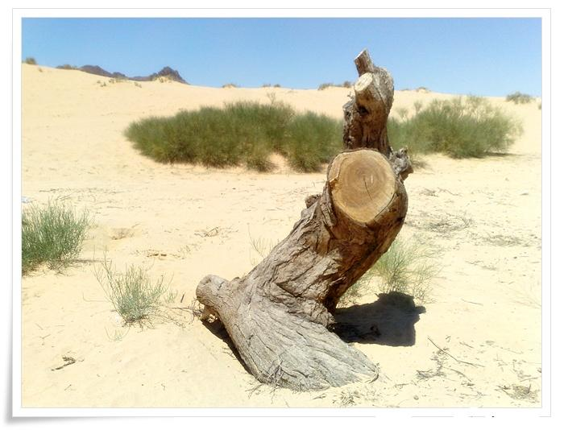
حدثنا أبو بشر بكر بن خلف ثنا بن أبي عدي عن سليمان التيمي عن أبي نضرة عن جابر بن عبد الله قال:
كان رسول الله صلى الله عليه وسلم يقوم إلى أصل شجرة أو قال إلى جذع ثم اتخذ منبرا قال فحن الجذع قال جابر حتى سمعة أهل المسجد حتى أتاه رسول الله صلى الله عليه وسلم فمسحه فسكن فقال بعضهم لو لم يأته لحن إلى يوم القيامة(صححه الألباني) .
_ _ _ _ _ _ _ _ _ _
عَنْ جَابِرِ بْنِ عَبْدِ اللَّهِ رَضِيَ اللَّهُ عَنْهُمَا :
أَنَّ النَّبِيَّ صَلَّى اللَّهُ عَلَيْهِ وَسَلَّمَ كَانَ يَقُومُ يَوْمَ الْجُمُعَةِ إِلَى شَجَرَةٍ أَوْ نَخْلَةٍ فَقَالَتْ امْرَأَةٌ مِنْ الأَنْصَارِ أَوْ رَجُلٌ يَا رَسُولَ اللَّهِ أَلا نَجْعَلُ لَكَ مِنْبَرًا قَالَ إِنْ شِئْتُمْ فَجَعَلُوا لَهُ مِنْبَرًا فَلَمَّا كَانَ يَوْمَ الْجُمُعَةِ دُفِعَ إِلَى الْمِنْبَرِ فَصَاحَتْ النَّخْلَةُ صِيَاحَ الصَّبِيِّ ثُمَّ نَزَلَ النَّبِيُّ صَلَّى اللَّهُ عَلَيْهِ وَسَلَّمَ فَضَمَّهُ إِلَيْهِ تَئِنُّ أَنِينَ الصَّبِيِّ الَّذِي يُسَكَّنُ قَالَ كَانَتْ تَبْكِي عَلَى مَا كَانَتْ تَسْمَعُ مِنْ الذِّكْرِ عِنْدَهَا(صحيح البخاري).
,,,,,,,,,,,,,,,,,,,,,,,,,,,,,,,,,,
3- الشجرتان اللتان
التأمتا على النبي صلى الله عليه وسلم لستره عند قضاء حاجته
** وقد جاء خبر ذلك في قصة صحيحة رواها الإمام مسلم رحمه الله تعالى في صحيحه عن جابر رضي الله عنه قال :
(نَزَلْنَا وَادِيًا أَفْيَحَ فَذَهَبَ رَسُولُ اللَّهِ صَلَّى اللَّهُ عَلَيْهِ وَسَلَّمَ يَقْضِي حَاجَتَهُ فَاتَّبَعْتُهُ بِإِدَاوَةٍ مِنْ مَاءٍ فَنَظَرَ رَسُولُ اللَّهِ صَلَّى اللَّهُ عَلَيْهِ وَسَلَّمَ فَلَمْ يَرَ شَيْئًا يَسْتَتِرُ بِهِ فَإِذَا شَجَرَتَانِ بِشَاطِئِ الْوَادِي فَانْطَلَقَ رَسُولُ اللَّهِ صَلَّى اللَّهُ عَلَيْهِ وَسَلَّمَ إِلَى إِحْدَاهُمَا فَأَخَذَ بِغُصْنٍ مِنْ أَغْصَانِهَا فَقَالَ انْقَادِي عَلَيَّ بِإِذْنِ اللَّهِ فَانْقَادَتْ مَعَهُ كَالْبَعِيرِ الْمَخْشُوشِ الَّذِي يُصَانِعُ قَائِدَهُ حَتَّى أَتَى الشَّجَرَةَ الأُخْرَى فَأَخَذَ بِغُصْنٍ مِنْ أَغْصَانِهَا فَقَالَ انْقَادِي عَلَيَّ بِإِذْنِ اللَّهِ فَانْقَادَتْ مَعَهُ كَذَلِكَ حَتَّى إِذَا كَانَ بِالْمَنْصَفِ مِمَّا بَيْنَهُمَا لأَمَ بَيْنَهُمَا يَعْنِي جَمَعَهُمَا فَقَالَ الْتَئِمَا عَلَيَّ بِإِذْنِ اللَّهِ فَالْتَأَمَتَا قَالَ جَابِرٌ فَخَرَجْتُ أُحْضِرُ مَخَافَةَ أَنْ يُحِسَّ رَسُولُ اللَّهِ صَلَّى اللَّهُ عَلَيْهِ وَسَلَّمَ بِقُرْبِي فَيَبْتَعِدَ وَقَالَ مُحَمَّدُ بْنُ عَبَّادٍ فَيَتَبَعَّدَ فَجَلَسْتُ أُحَدِّثُ نَفْسِي فَحَانَتْ مِنِّي لَفْتَةٌ فَإِذَا أَنَا بِرَسُولِ اللَّهِ صَلَّى اللَّهُ عَلَيْهِ وَسَلَّمَ مُقْبِلاً وَإِذَا الشَّجَرَتَانِ قَدْ افْتَرَقَتَا فَقَامَتْ كُلُّ وَاحِدَةٍ مِنْهُمَا عَلَى سَاقٍ ) صحيح مسلم
,,,,,,,,,,,,,,,,,,,,,,,,,,,,,,,,,,
4- الشجرة العظيمة في السماء
التي رأى نبينا محمد عندها أباه إبراهيم عليهما السلام
** عن سمرة بن جندب رضي الله عنه عن النبي صلى الله عليه وسلم قال:
رأيت الليلة (في المنام)رجلين أتياني فأخذا بيدي فأخرجاني إلى الأرض المقدسة فإذا :
* رجل جالس ورجل قائم على رأسه بيده كلوب من حديد فيدخله في شدقه فيشقه حتى يخرجه من قفاه ثم يخرجه فيدخله في شدقه الآخر ويلتئم هذا الشدق فهو يفعل
ذلك به فقلت ما هذا قالا انطلق .
* فانطلقت معهما فإذا رجل مستلق على قفاه ورجل قائم بيده فهر أو صخرة فيشدخ بها رأسه فيتدهده الحجر فإذا ذهب ليأخذه عاد رأسه كما كان فيصنع مثل ذلك فقلت ما هذا قالا انطلق .
* فانطلقت معهما فإذا بيت مبني على بناء التنور أعلاه ضيق وأسفله واسع يوقد تحته نار فيه رجال ونساء عراة فإذا أوقدت ارتفعوا حتى يكادوا أن يخرجوا فإذا أخمدت رجعوا فيها فقلت ما هذا قالا انطلق .
* فانطلقت فإذا نهر من دم فيه رجل وعلى شاطئ النهر رجل بين يديه حجارة فيقبل الرجل الذي في النهر فإذا دنا ليخرج رمى في فيه حجرا فرجع إلى مكانه فهو يفعل ذلك به فقلت ما هذا قالا انطلق .
* فانطلقت فإذا روضة خضراء وإذا فيها شجرة عظيمة وإذا شيخ في أصلها حوله صبيان وإذا رجل قريب منه بين يديه نار فهو يحشها ويوقدها فصعدا بي في شجرة فأدخلاني دارا لم أر دارا قط أحسن منها فإذا فيها رجال شيوخ وشباب وفيها نساء وصبيان فأخرجاني منها فصعدا بي في الشجرة فأدخلاني دارا هي أحسن وأفضل فيها شيوخ وشباب .
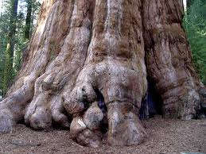
- فقلت لهما إنكما قد طوفتماني منذ الليلة فأخبراني عما رأيت قالا نعم :
1- أما الرجل الأول الذي رأيت فإنه رجل كذاب يكذب الكذبة فتحمل عنه في الآفاق فهو يصنع به ما رأيت إلى يوم القيامة ثم يصنع الله تعالى به ما شاء .
2- وأما الرجل الذي رأيت مستلقيا على قفاه فرجل آتاه الله القرآن فنام عنه بالليل ولم يعمل بما فيه بالنهار فهو يفعل به ما رأيت إلى يوم القيامة .
3- وأما الذي رأيت في التنور فهم الزناة .
4- وأما الذي رأيت في النهر فذاك آكل الربا .
5- وأما الشيخ الذي رأيت في أصل الشجرة فذاك إبراهيم عليه السلام .
6- وأما الصبيان الذين رأيت فأولاد الناس .
7- وأما الرجل الذي رأيت يوقد النار فذلك خازن النار وتلك النار .
8- وأما الدار التي دخلت أولا فدار عامة المؤمنين .
9- وأما الدار الأخرى فدار الشهداء .
- وأنا جبريل وهذا ميكائيل ; ثم قالا لي ارفع رأسك فرفعت فإذا كهيئة السحاب فقالا لي وتلك دارك فقلت لهما دعاني أدخل داري فقالا إنه قد بقي لك عمر لم تستكمله فلو استكملته دخلت دارك (صححه الألباني - صحيح الجامع).
,,,,,,,,,,,,,,,,,,,,,,,,,,,,,,,,,,
5- الشجرة التي
دعاها النبي صلى الله عليه وسلم فجاءت تمشي
** حدثنا محمد بن طريف ثنا أبو معاوية عن الأعمش عن أبي سفيان عن أنس قال:
جاء جبريل عليه السلام ذات يوم إلى رسول الله صلى الله عليه وسلم وهو جالس حزين قد خضب بالدماء قد ضربه بعض أهل مكة .
فقال : مالك.
فقال : فعل بي هؤلاء وفعلوا .
قال : أتحب أن أريك آية .
قال : نعم أرني فنظر إلى شجرة من وراء الوادي .
قال : ادع تلك الشجرة فدعاها فجاءت تمشي حتى قامت بين يديه .
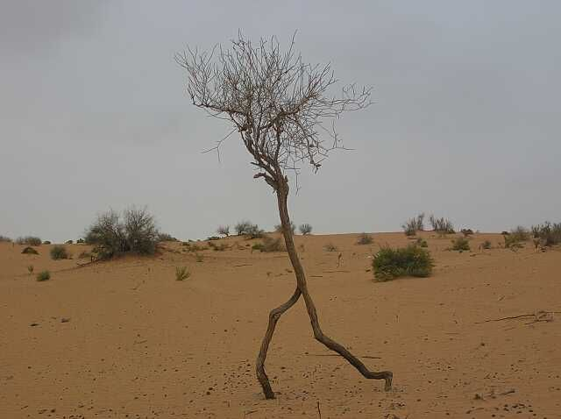
قال : قل لها فلترجع .
فقال لها فرجعت حتى عادت إلى مكانها .
فقال رسول الله صلى الله عليه وسلم حسبي(صححه الألباني) .
,,,,,,,,,,,,,,,,,,,,,,,,,,,,,,,,,,
6- الشجرة التي
علق النبي صلى الله عليه وسلم عليها سيفه
** عن جابر رضي الله عنه قال :
أقبلنا مع رسول الله صلى الله عليه وسلم حتى إذ كنا بذات الرقاع قال كنا إذا أتينا على شجرة ظليلة تركناها لرسول الله صلى الله عليه وسلم قال فجاء رجل من المشركين وسيف رسول الله صلى الله عليه وسلم معلق بشجرة فأخذ سيف نبي الله صلى الله عليه وسلم فاخترطه فقال لرسول الله صلى الله عليه وسلم أتخافني ؟
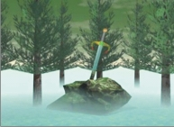
قال : لا
قال : فمن يمنعك مني ؟
قال : الله يمنعني منك
قال : فتهدده أصحاب رسول الله صلى الله عليه وسلم فغمد السيف وعلقه قال فنودي بالصلاة فصلى بطائفة ركعتين ثم تأخروا وصلى بالطائفة الأخرى ركعتين قال فكانت لرسول الله صلى الله عليه وسلم أربع ركعات وللقوم ركعتان . (متفق عليه - مشكاة المصابيح).
,,,,,,,,,,,,,,,,,,,,,,,,,,,,,,,,,,
7- الشجرة التي
استأذنت أن تسلم على النبي صلى الله عليه وسلم
** عن يعلى بن مرة الثقفي قال : ثلاثة أشياء رأيتها من رسول الله صلى الله عليه وسلم بينا نحن نسير معه :
1- إذ مررنا ببعير يسنى عليه فلما رآه البعير جرجر فوضع جرانه فوقف عليه النبي صلى الله عليه وسلم فقال أين صاحب هذا البعير فجاءه فقال بعنيه فقال بل نهبه لك يا رسول الله وإنه لأهل بيت ما لهم معيشة غيره قال أما إذ ذكرت هذا من أمره فإنه شكا كثرة العمل وقلة العلف فأحسنوا إليه .
2- قال ثم سرنا فنزلنا منزلا فنام النبي صلى الله عليه وسلم فجاءت شجرة تشق الأرض حتى غشيته ثم رجعت إلى مكانها فلما استيقظ رسول الله صلى الله عليه وسلم ذكرت له فقال هي شجرة استأذنت ربها عز وجل أن تسلم على رسول الله صلى الله عليه وسلم فأذن لها .
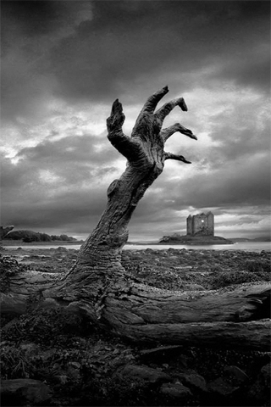
3- قال ثم سرنا فمررنا بماء فأتته امرأة بابن لها به جنة فأخذ النبي صلى الله عليه وسلم بمنخره فقال اخرج إني محمد رسول الله قال ثم سرنا فلما رجعنا من سفرنا مررنا بذلك الماء فسألها عن الصبي فقالت والذي بعثك بالحق ما رأينا منه ريبا بعدك . رواه في شرح السنة . (صححه الألباني - مشكاة المصابيح).
,,,,,,,,,,,,,,,,,,,,,,,,,,,,,,,,,,
8- الشجرة التي
آذنت النبي صلى الله عليه وسلم أن الجن استمعوا للقرآن
** عن معن بن عبد الرحمن قال :
سمعت أبي قال سألت مسروقا من آذن النبي صلى الله عليه وسلم بالجن ليلة استمعوا القرآن ؟ قال : حدثني أبوك يعني عبد الله ابن مسعود أنه قال آذنت بهم شجرة . متفق عليه (مشكاة المصابيح).
,,,,,,,,,,,,,,,,,,,,,,,,,,,,,,,,,,
9- الشجرة التي
صلى عندها النبي صلى الله عليه وسلم يوم بدر
**عن علي رضي الله عنه قال :
ما كان فينا فارس يوم بدر غير المقداد ولقد رأيتنا وما فينا إلا نائم إلا رسول الله صلى الله عليه وسلم تحت شجرة يصلي ويبكي حتى أصبح.
رواه ابن خزيمة في صحيحه .(صححه الألباني - صحيح الترغيب والترهيب).
,,,,,,,,,,,,,,,,,,,,,,,,,,,,,,,,,,
10- الشجرة التي
نام عندها النبي صلى الله عليه وسلم
حتى أيقظه حر الشمس
** أخرج الإمام أحمد عن أبي قتادة قال كنا مع رسول الله صلى الله عليه وسلم في سفر فقال :
إنكم إن لا تدركوا الماء غدا تعطشوا وانطلق سرعان الناس يريدون الماء ولزمت رسول الله صلى الله عليه وسلم فمالت برسول الله صلى الله عليه وسلم راحلته فنعس رسول الله صلى الله عليه وسلم فدعمته فأدعم ثم مال فدعمته فأدعم ثم مال حتى كاد أن ينجفل عن راحلته فدعمته فانتبه فقال من الرجل قلت أبو قتادة قال مذ كم كان مسيرك قلت منذ الليلة قال حفظك الله كما حفظت رسوله .
ثم قال لو عرسنا فمال إلى شجرة فنزل فقال انظر هل ترى أحدا قلت هذا راكب هذان راكبان حتى بلغ سبعة فقال احفظوا علينا صلاتنا فنمنا فما أيقظنا إلا حر الشمس فانتبهنا فركب رسول الله صلى الله عليه وسلم فسار وسرنا هنيهة ثم نزل فقال أمعكم ماء قال قلت نعم معي ميضأة فيها شيء من ماء قال ائت بها فأتيته بها فقال مسوا منها مسوا منها فتوضأ القوم وبقيت جرعة فقال ازدهر بها يا أبا قتادة فإنه سيكون لها نبأ ثم أذن بلال وصلوا الركعتين قبل الفجر ثم صلوا الفجر ثم ركب وركبنا فقال بعضهم لبعض فرطنا في صلاتنا فقال رسول الله صلى الله عليه وسلم ما تقولون إن كان أمر دنياكم فشأنكم وإن كان أمر دينكم فإلي قلنا يا رسول الله فرطنا في صلاتنا فقال لا تفريط في النوم إنما التفريط في اليقظة فإذا كان ذلك فصلوها ومن الغد وقتها ثم قال ظنوا بالقوم قالوا إنك قلت بالأمس إن لا تدركوا الماء غدا تعطشوا فالناس بالماء فقال أصبح الناس وقد فقدوا نبيهم فقال بعضهم لبعض إن رسول الله صلى الله عليه وسلم بالماء وفي القوم أبو بكر وعمر فقالا أيها الناس إن رسول الله صلى الله عليه وسلم لم يكن ليسبقكم إلى الماء ويخلفكم وإن يطع الناس أبا بكر وعمر يرشدوا قالها ثلاثا .
فلما اشتدت الظهيرة رفع لهم رسول الله صلى الله عليه وسلم فقالوا يا رسول الله هلكنا عطشا تقطعت الأعناق فقال لا هلك عليكم ثم قال يا أبا قتادة ائت بالميضأة فأتيته بها فقال احلل لي غمري يعني قدحه فحللته فأتيته به فجعل يصب فيه ويسقي الناس فازدحم الناس عليه فقال رسول الله صلى الله عليه وسلم يا أيها الناس أحسنوا الملأ فكلكم سيصدر عن ري فشرب القوم حتى لم يبق غيري وغير رسول الله صلى الله عليه وسلم فصب لي فقال اشرب يا أبا قتادة قال قلت اشرب أنت يا رسول الله قال إن ساقي القوم آخرهم فشربت وشرب بعدي وبقي في الميضأة نحو مما كان فيها وهم يومئذ ثلاث مائة .قال عبد الله فسمعني عمران بن حصين وأنا أحدث هذا الحديث في المسجد الجامع فقال من الرجل قلت أنا عبد الله بن رباح الأنصاري قال القوم أعلم بحديثهم انظر كيف تحدث فإني أحد السبعة تلك الليلة فلما فرغت قال ما كنت أحسب أن أحدا يحفظ هذا الحديث غيري. (صححه الألباني - السلسلة الصحيحة).
,,,,,,,,,,,,,,,,,,,,,,,,,,,,,,,,,,
11- الشجرة التي
اختطفت رداء النبي صلى الله عليه وسلم
** فازدحمت على النبي صلى الله عليه وسلم الأعراب يطلبون المال حتى اضطروه إلى شجرة فاختطفت عنه رداؤه فقال :
أيها الناس ردوا على ردائي فوالذي نفسي بيده لو كان عندي عدد شجر تهامة نعما (أي ماشية) لقسمته عليكم ثم ما ألفيتموني بخيلا ولا جبانا ولا كذابا .
ثم قام إلى جنب بعيره فأخذ من سنامه وبرة فجعلها بين إصبعه ثم رفعها فقال :
أيها الناس والله مالي من فيئكم ( أي الغنائم ) ولا هذه الوبرة إلا الخمس والخمس مردود عليكم ) . (صححه الألباني - فقه السيرة).
,,,,,,,,,,,,,,,,,,,,,,,,,,,,,,,,,,
12- الشجرة التي
بين مكة والمدينة التي قيل تحتها
النبي صلى الله عليه وسلم
** عن ابن عمر رضي الله عنهما :
أنه كان يأتي شجرة بين مكة والمدينة فيقيل تحتها ويخبر أن رسول الله صلى الله عليه وسلم كان يفعل ذلك رواه البزار بإسناد لا بأس به.(حسنه الألباني - صحيح الترغيب والترهيب).
,,,,,,,,,,,,,,,,,,,,,,,,,,,,,,,,,,
13- الشجرة التي
مر عليها رسول الله صلى الله عليه وسلم
وتحتها صائم مسافر يرش عليه الماء
** أخبرني شعيب بن شعيب بن إسحاق قال حدثنا عبد الوهاب بن سعيد قال حدثنا شعيب قال حدثنا الأوزاعي قال حدثني يحيى بن أبي كثير قال أخبرني محمد بن عبد الرحمن قال أخبرني جابر بن عبد الله :
أن رسول الله صلى الله عليه وسلم مر برجل في ظل شجرة يرش عليه الماء قال ما بال صاحبكم هذا قالوا يا رسول الله صائم قال إنه ليس من البر أن تصوموا في السفر وعليكم برخصة الله التي رخص لكم فاقبلوها (صححه الألباني) .

,,,,,,,,,,,,,,,,,,,,,,,,,,,,,,,,,,
14- الشجرة التي
سجدت لسجود ابن عباس وهو في نومه
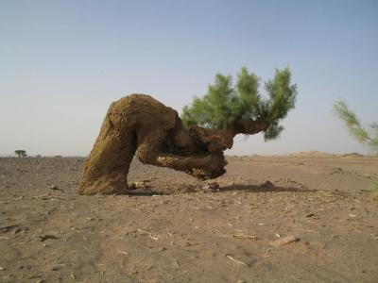
** حدثنا أبو بكر بن خلاد الباهلي ثنا محمد بن يزيد بن خنيس عن الحسن بن محمد بن عبيد الله بن أبي يزيد قال : قال لي بن جريج يا حسن أخبرني جدك عبيد الله بن أبي يزيد عن بن عباس قال:
كنت عند النبي صلى الله عليه وسلم فأتاه رجل فقال إني رأيت البارحة فيما يري النائم كأني أصلي إلى أصل شجرة فقرأت السجدة فسجدت ,فسجدت الشجرة لسجودي فسمعتها تقول :
* اللهم احطط عني بها وزرا .
* واكتب لي بها أجرا .
* واجعلها لي عندك ذخرا .
- قال ابن عباس فرأيت النبي صلى الله عليه وسلم قرأ السجدة فسجد فسمعته يقول في سجوده مثل الذي أخبره الرجل عن قول الشجرة (حسنه الألباني). ,,,,,,,,,,,,,,,,,,,,,,,,,,,,,,,,,,
15- الشجرة التي
ضربها النبي صلى الله عليه وسلم كمثل بمحو الذنوب
بعد الوضوء والصلاة
** عن أبي عثمان قال :
كنت مع سلمان رضي الله عنه تحت شجرة فأخذ غصنا منها يابسا فهزه حتى تحات
ورقه ثم قال يا أبا عثمان ألا تسألني لم أفعل هذا.
قلت : ولم تفعله .
قال : هكذا فعل بي رسول الله صلى الله عليه وسلم وأنا معه تحت شجرة وأخذ منها غصنا يابسا فهزه حتى تحات ورقه .
فقال صلى الله عليه وسلم : يا سلمان ألا تسألني لم أفعل هذا.
قلت : ولم تفعله.
قال: إن المسلم إذا توضأ فأحسن الوضوء ثم صلى الصلوات الخمس تحاتت خطاياه كما تحات هذا الورق .وقال( أقم الصلاة طرفي النهار و زلفا من الليل إن الحسنات يذهبن السيئات ذلك ذكرى للذاكرين) هود.
رواه أحمد والنسائي والطبراني ورواة أحمد محتج بهم في الصحيح إلا علي بن زيد (صحيح الترغيب والترهيب).
_ _ _ _ _ _ _ _ _ _
** وعن أبي ذر رضي الله عنه :
أن النبي صلى الله عليه وسلم خرج زمن الشتاء والورق يتهافت فأخذ بغصنين من شجرة قال فجعل ذلك الورق يتهافت .
قال فقال : يا أبا ذر قلت لبيك يا رسول الله.
قال : إن العبد المسلم ليصل الصلاة يريد بها وجه الله فتهافت عنه ذنوبه كما يتهافت هذا الورق عن هذه الشجرة . رواه أحمد (حسنه الألباني - مشكاة المصابيح).
,,,,,,,,,,,,,,,,,,,,,,,,,,,,,,,,,,
16- الشجرة اليابسة التي
ضربها النبي صلى الله عليه وسلم بعصاه
فتناثرت أوراقها فكذلك التسبيح يسقط الذنوب
** عن أنس رضي الله عنه أن رسول الله صلى الله عليه وسلم : مر على شجرة يابسة الورق فضربها بعصاه فتناثر الورق فقال إن:
الحمد لله . وسبحان الله . ولا إله إلا الله . والله أكبر .
تساقط ذنوب العبد كما يتساقط ورق هذه الشجرة( رواه الترمذي) وقال هذا حديث غريب . (مشكاة المصابيح).
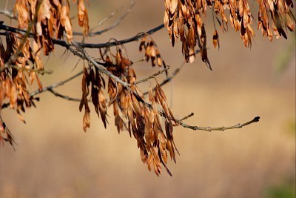
,,,,,,,,,,,,,,,,,,,,,,,,,,,,,,,,,,
17- الشجرة التي
ضربها رسول الله صلى الله عليه وسلم كمثل للدنيا
** عن ابن مسعود رضي الله عنه عن النبي صلى الله عليه وسلم قال:
ما لي وللدنيا ما أنا في الدنيا إلا كراكب استظل تحت شجرة ثم راح وتركها (صححه الألباني - صحيح الجامع).
_ _ _ _ _ _ _ _ _ _
** حدثنا يحيى بن حكيم ثنا أبو داود ثنا المسعودي أخبرني عمرو بن مرة عن إبراهيم عن علقمة عن عبد الله قال:
اضطجع النبي صلى الله عليه وسلم على حصير فأثر في جلده فقلت بأبي وأمي يا رسول الله لو كنت آذنتنا ففرشنا لك عليه شيئا يقيك منه فقال رسول الله صلى الله عليه وسلم ما أنا والدنيا إنما أنا والدنيا كراكب استظل تحت شجرة ثم راح وتركها(صححه الألباني) .
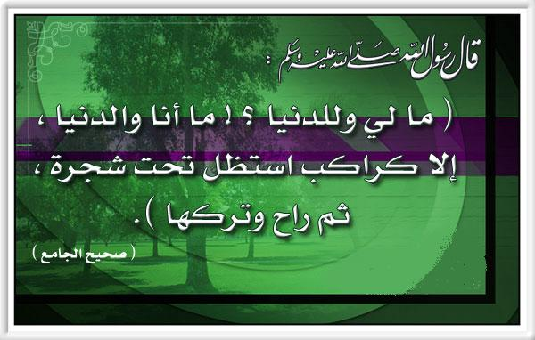
,,,,,,,,,,,,,,,,,,,,,,,,,,,,,,,,,,
18- الشجرة التي
صعد عليها عبد الله بن مسعود
** أمر النبي صلى الله عليه وسلم عبد الله بن مسعود :
أن يصعد شجرة فيأتيه منها بشيء فنظر أصحابه إلى ساق عبد الله فضحكوا من حموشة ساقيه فقال رسول الله صلى الله عليه وسلم ما تضحكون لرجل عبد الله أثقل في الميزان من أحد . (الأدب المفرد).
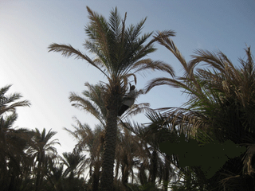
,,,,,,,,,,,,,,,,,,,,,,,,,,,,,,,,,,
19- شجر بنو النضير
الذي أمر بقطعه النبي صلى الله عليه وسلم
** حدثنا قتيبة حدثنا الليث عن نافع عن بن عمر:
أن رسول الله صلى الله عليه وسلم حرق نخل بني النضير وقطعها وهي البويرة.
فأنزل الله تعالى {مَا قَطَعْتُم مِّن لِّينَةٍ أَوْ تَرَكْتُمُوهَا قَائِمَةً عَلَى أُصُولِهَا فَبِإِذْنِ اللَّهِ وَلِيُخْزِيَ الْفَاسِقِينَ } (صححه الألباني - جامع الترمذي).
- وقد ذهب قوم من أهل العلم إلى هذا ولم يروا بأسا بقطع الأشجار وتخريب الحصون.
- وكره بعضهم ذلك وهو قول الأوزاعي قال الأوزاعي ونهى أبو بكر الصديق يزيد أن يقطع شجرا مثمرا أو يخرب عامرا وعمل بذلك المسلمون بعده .
- وقال الشافعي لا بأس بالتحريق في أرض العدو وقطع الأشجار والثمار .

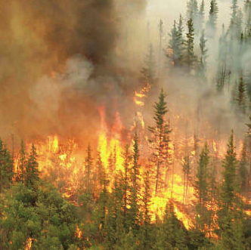

- وقال أحمد وقد تكون في مواضع لا يجدون منه بدا فأما بالعبث فلا تحرق .
- وقال إسحاق التحريق سنة إذا كان أنكى فيهم.
,,,,,,,,,,,,,,,,,,,,,,,,,,,,,,,,,,
20- النبي صلى الله عليه وسلم ود أن يكون شجرة
** حدثنا أبو بكر بن أبي شيبة أنبأنا عبيد الله بن موسى أنبأنا إسرائيل عن إبراهيم بن مهاجر عن مجاهد عن مورق العجلي عن أبي ذر قال :
قال رسول الله صلى الله عليه وسلم إني أرى مالا ترون وأسمع مالا تسمعون إن السماء أطت وحق لها أن تئط ما فيها موضع أربع أصابع إلا وملك واضع جبهته ساجدا لله والله لو تعلمون ما أعلم :
* لضحكتم قليلا .
* ولبكيتم كثيرا .
* وما تلذذتم بالنساء على الفرشات .
* ولخرجتم إلى الصعدات تجأرون إلى الله .
- والله لوددت أني كنت شجرة تعضد .(حسنه الألباني).
,,,,,,,,,,,,,,,,,,,,,,,,,,,,,,,,,,

21- شجر مكة المكرمة لا يجب أن يقطع
** حدثنا بن المثني ثنا عبد الصمد ثنا همام ثنا قتادة عن أبي حسان عن علي رضي الله عنه عن النبي صلى الله عليه وسلم قال (عن مكة المكرمة) :
* لا يختلي خلاها .
* ولا ينفر صيدها .
* ولا تلتقط لقطتها إلا لمن أشاد بها .
* ولا يصلح لرجل أن يحمل فيها السلاح لقتال .
* ولا يصلح أن يقطع منها شجرة إلا أن يعلف رجل بعيره .
(صححه الألباني - سنن أبي داود).
_ _ _ _ _ _ _ _ _ _
** عن أبي سعيد عن النبي صلى الله عليه وسلم قال :
اللهم إن إبراهيم حرم مكة فجعلها حراما وإني حرمت المدينة ما بين مأزميها :
* أن لا يراق فيها دم .
* ولا يحمل فيها سلاح لقتال .
* ولا يخبط فيها شجرة إلا لعلف .
- اللهم بارك لنا في مدينتنا اللهم بارك لنا في صاعنا اللهم بارك لنا في مدنا اللهم اجعل مع البركة بركتين والذي نفسي بيده ما من المدينة شعب ولا نقب إلا عليه ملكان يحرسانها حتى تقدموا إليها (صححه الألباني - صحيح الجامع).
,,,,,,,,,,,,,,,,,,,,,,,,,,,,,,,,,,
22- غصن الشجرة الذي أدخل الجنة
** حدثنا عيسى بن حماد أخبرنا الليث عن محمد بن عجلان عن زيد بن أسلم عن أبي صالح عن أبي هريرة عن رسول الله صلى الله عليه وسلم أنه قال:
نزع رجل لم يعمل خيرا قط غصن شوك عن الطريق إما كان في شجرة فقطعه وألقاه وإما كان موضوعا فأماطه فشكر الله له بها فأدخله الجنة (صححه الألباني - سنن أبي داود).
_ _ _ _ _ _ _ _ _ _
** عن أبي هريرة رضي الله عنه عن النبي صلى الله عليه وسلم قال :
كان على الطريق غصن شجرة يؤذي الناس فأماطها رجل فأدخل الجنة (صححه الألباني – صحيح الجامع). ‌
_ _ _ _ _ _ _ _ _ _
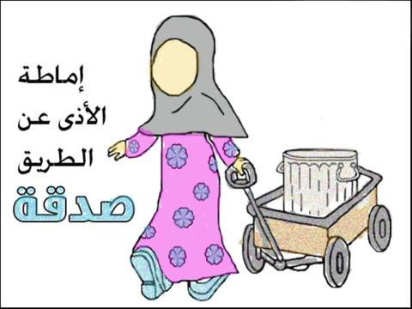
** وفي رواية لمسلم قال : قال رسول الله صلى الله عليه وسلم:
لقد رأيت رجلا يتقلب في الجنة في شجرة قطعها من ظهر الطريق كانت تؤذي المسلمين وفي أخرى له مر رجل بغصن شجرة على ظهر الطريق فقال والله لأنحين هذا عن المسلمين لا يؤذيهم فأدخل الجنة ورواه أبو داود (صحيح الترغيب والترهيب).
,,,,,,,,,,,,,,,,,,,,,,,,,,,,,,,,,,
23- الشجرة التي
تعلق بها زمام بعير انفلت من صاحبه
** عن البراء بن عازب رضي الله عنه عن النبي صلى الله عليه وسلم قال:
كيف تقولون لفرح رجل انفلتت منه راحلته تجر زمامها بأرض قفر ليس بها طعام ولا شراب وعليها له طعام وشراب فطلبها فلم يجدها حتى شق عليه ثم مرت بجذل شجرة فتعلق زمامها فوجدها متعلقة به أما والله لله أشد فرحا بتوبة عبده من الرجل براحلته (صححه الألباني-‌ صحيح الجامع).
_ _ _ _ _ _ _ _ _ _
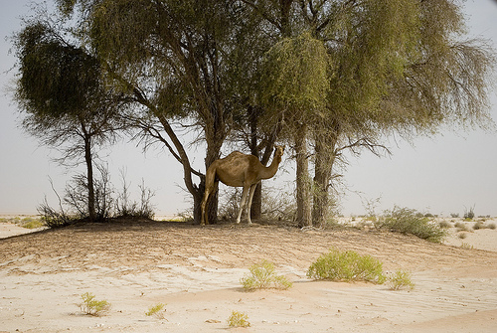
** عن أنس رضي الله عنه قال :
قال رسول الله صلى الله عليه وسلم لله أشد فرحا بتوبة عبده حين يتوب إليه من أحدكم كان راحلته بأرض فلاة فانفلتت منه وعليها طعامه وشرابه فآيس منها فأتى شجرة فاضطجع في ظلها قد آيس من راحلته فبينما هو كذلك إذ هو بها قائمة عنده فأخذ بخطامها ثم قال من شدة الفرح اللهم أنت عبدي وأنا ربك أخطأ من شدة الفرح . رواه مسلم .(مشكاة المصابيح).
,,,,,,,,,,,,,,,,,,,,,,,,,,,,,,,,,,
24- الشجرة التي
نام تحتها نبي من الأنبياء فقرصته نملة
** عن أبي هريرة رضي الله عنه عن رسول الله صلى الله عليه وسلم:
أن نملة قرصت نبيا من الأنبياء نام تحت شجرة , فأمر بقرية النمل فأحرقت فأوحى الله إليه في أن قرصتك نملة فأحرقت أمة من الأمم تسبح. زاد في رواية فهلا نملة واحدة (رواه البخاري ومسلم وأبو داود والنسائي وابن ماجه) .
_ _ _ _ _ _ _ _ _ _
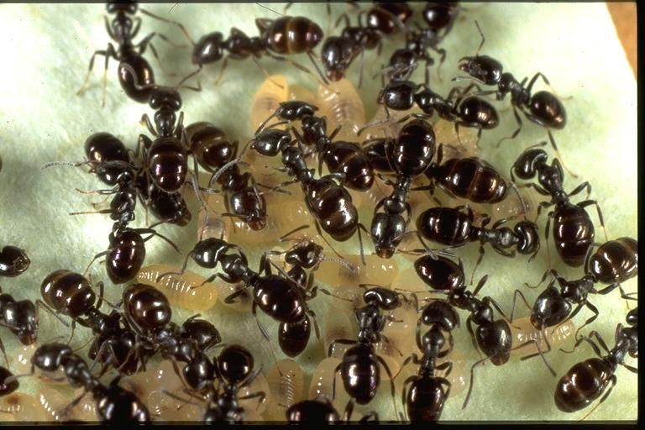
** وفي رواية لمسلم وأبي داود قال :
نزل نبي من الأنبياء تحت شجرة فلدغته نملة فأمر بجهازه فأخرج من تحتها ثم أمر فأحرقت فأوحى الله إليه هلا نملة واحدة (صحيح الترغيب والترهيب).
,,,,,,,,,,,,,,,,,,,,,,,,,,,,,,,,,,
25- كلمات تغرس لك شجرا في الجنة
** عن أبي هريرة رضي الله عنه عن النبي صلى الله عليه وسلم قال:
ألا أدلك على غراس هو خير من هذا تقول سبحان الله والحمد لله ولا إله إلا الله والله أكبر يغرس لك بكل كلمة منها شجرة في الجنة (صححه الألباني – صحيح الجامع). ‌
_ _ _ _ _ _ _ _ _ _
** وعن جابر رضي الله عنه عن النبي صلى الله عليه وسلم قال :
من قال سبحان الله العظيم وبحمده غرست له نخلة في الجنة .
رواه الترمذي وحسنه واللفظ له والنسائي إلا أنه قال غرست له شجرة في الجنة وابن حبان في صحيحه والحاكم في موضعين بإسنادين قال في أحدهما على شرط مسلم وقال في الآخر على شرط البخاري (صحيح الترغيب والترهيب).
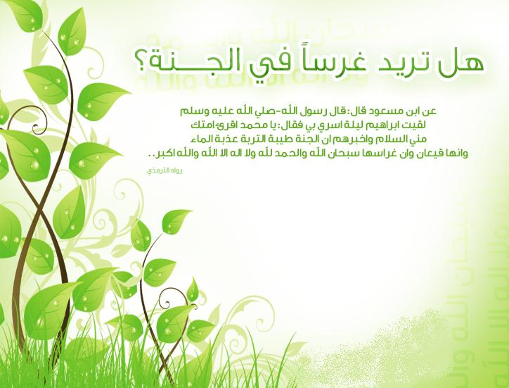
,,,,,,,,,,,,,,,,,,,,,,,,,,,,,,,,,,
26- شجر الأرض الذي لو أصبح أقلاما وأصبح البحر مدادا لها ليكتب به كلمات الله لتكسرت الأقلام ولنفد المداد
قال تعالى :
{وَلَوْ أَنَّمَا فِي الْأَرْضِ مِن شَجَرَةٍ أَقْلَامٌ وَالْبَحْرُ يَمُدُّهُ مِن بَعْدِهِ سَبْعَةُ أَبْحُرٍ مَّا نَفِدَتْ كَلِمَاتُ اللَّهِ إِنَّ اللَّهَ عَزِيزٌ حَكِيمٌ }لقمان27
** ولو أن أشجار الأرض كلها بُريت أقلامًا والبحر مداد لها, ويُمَد بسبعة أبحر أخرى, وكُتِب بتلك الأقلام وذلك المداد كلمات الله, لتكسرت تلك الأقلام, ولنفِد ذلك المداد, ولم تنفد كلمات الله التامة التي لا يحيط بها أحد. إن الله عزيز في انتقامه ممن أشرك به, حكيم في تدبير خلقه. وفي الآية إثبات صفة الكلام لله- تعالى- حقيقة كما يليق بجلاله وكماله سبحانه.
,,,,,,,,,,,,,,,,,,,,,,,,,,,,,,,,,,
27- الشجرة التي
كلم الله عندها موسى عليه السلام وبعثه نبياً
قال تعالى :
{فَلَمَّا أَتَاهَا نُودِي مِن شَاطِئِ الْوَادِي الْأَيْمَنِ فِي الْبُقْعَةِ الْمُبَارَكَةِ مِنَ الشَّجَرَةِ أَن يَا مُوسَى إِنِّي أَنَا اللَّهُ رَبُّ الْعَالَمِينَ }القصص30
** فلما أتاها نودي من شاطئ أي جانب الوادي الأيمن لموسى في البقعة المباركة لموسى لسماعه كلام الله فيها من الشجرة بدل من شاطئ بإعادة الجار لنباتها فيه وهي شجرة عناب أو عليق أو عوسج أن يا موسى إني أنا الله رب العالمين.
,,,,,,,,,,,,,,,,,,,,,,,,,,,,,,,,,,
28- الشجر الذي
يتخذه النحل بيتا له
قال تعالى :
{وَأَوْحَى رَبُّكَ إِلَى النَّحْلِ أَنِ اتَّخِذِي مِنَ الْجِبَالِ بُيُوتاً وَمِنَ الشَّجَرِ وَمِمَّا يَعْرِشُونَ }النحل68
** وألْهَمَ ربك -أيها النبي- النحل بأن اجعلي لك بيوتًا في الجبال, وفي الشجر, وفيما يبني الناس من البيوت والسُّقُف.

,,,,,,,,,,,,,,,,,,,,,,,,,,,,,,,,,,

29- الشجر الذي يسجد لله تعالى
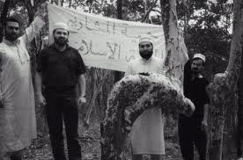

قال تعالى :
{أَلَمْ تَرَ أَنَّ اللَّهَ يَسْجُدُ لَهُ مَن فِي السَّمَاوَاتِ وَمَن فِي الْأَرْضِ وَالشَّمْسُ وَالْقَمَرُ وَالنُّجُومُ وَالْجِبَالُ وَالشَّجَرُ وَالدَّوَابُّ وَكَثِيرٌ مِّنَ النَّاسِ وَكَثِيرٌ حَقَّ عَلَيْهِ الْعَذَابُ وَمَن يُهِنِ اللَّهُ فَمَا لَهُ مِن مُّكْرِمٍ إِنَّ اللَّهَ يَفْعَلُ مَا يَشَاءُ }الحج18
** ألم تعلم- أيها النبي- أن الله سبحانه يسجد له خاضعًا منقادًا مَن في السموات من الملائكة ومَن في الأرض من المخلوقات والشمس والقمر والنجوم والجبال والشجر والدواب؟ ولله يسجد طاعة واختيارًا كثير من الناس، وهم المؤمنون، وكثير من الناس حق عليه العذاب فهو مهين، وأيُّ إنسان يهنه الله فليس له أحد يكرمه. إن الله يفعل في خلقه ما يشاء وَفْقَ حكمته.
قال تعالى :
{وَالنَّجْمُ وَالشَّجَرُ يَسْجُدَانِ }الرحمن6
** والنجم الذي في السماء وأشجار الأرض, تعرف ربها وتسجد له, وتنقاد لما سخرَّها له مِن مصالح عباده ومنافعهم.
,,,,,,,,,,,,,,,,,,,,,,,,,,,,,,,,,,
30- الشجر الذي
يتخذه الناس وقود لهم
قال تعالى :
{الَّذِي جَعَلَ لَكُم مِّنَ الشَّجَرِ الْأَخْضَرِ نَاراً فَإِذَا أَنتُم مِّنْهُ تُوقِدُونَ }يس80
** الله تعالى الذي أخرج لكم من الشجر الأخضر الرطب نارًا محرقة, فإذا أنتم من الشجر توقدون النار, فهو القادر على إخراج الضد من الضد. وفي ذلك دليل على وحدانية الله وكمال قدرته, ومن ذلك إخراج الموتى من قبورهم أحياء.
,,,,,,,,,,,,,,,,,,,,,,,,,,,,,,,,,,

ثانيا: قصص لأشجار في الآخرة ذكرت بالكتاب والسنة
31- شجرة سدرة المنتهى
** هي شجرة سدر عظيمة تقع في الجنة في السماء السابعة وجذورها في السماء السادسة , بها من الحسن ما لا يستطيع بشر أن يصفه كما قال الرسول محمد عليه الصلاة والسلام.
كما كرمها الله عز وجل بأن جعل هذه الشجرة في أعلى مراتب الجنة عند عرش الرحمن.
_ _ _ _ _ _ _ _ _ _
قال تعالى :
أَفَتُمَارُونَهُ عَلَى مَا يَرَى{12} وَلَقَدْ رَآهُ نَزْلَةً أُخْرَى{13} عِندَ سِدْرَةِ الْمُنْتَهَى{14} عِندَهَا جَنَّةُ الْمَأْوَى{15} إِذْ يَغْشَى السِّدْرَةَ مَا يَغْشَى{16} مَا زَاغَ الْبَصَرُ وَمَا طَغَى{17} لَقَدْ رَأَى مِنْ آيَاتِ رَبِّهِ الْكُبْرَى{18}النجم
قال تعالى : {فِي سِدْرٍ مَّخْضُودٍ }الواقعة28
_ _ _ _ _ _ _ _ _ _
جاء في صحيح النسائي:
لما أسري برسول الله صلى الله عليه وآله وسلم ، انتهى به إلى سدرة المنتهى ؛ وهي في السماء السادسة، وإليها ينتهي ما عرج به من تحتها، وإليها ينتهي ما أهبط به من فوقها، حتى يقبض منها.
قال : { إذ يغشى السدرة ما يغشى } قال : فراش من ذهب فأعطي ثلاثا:
* الصلوات الخمس.
* وخواتيم سورة البقرة.
* ويغفر لمن مات من أمته، لا يشرك بالله شيئا.
_ _ _ _ _ _ _ _ _ _
** وجاء في تفسير قوله تعالى ( إذ يغشى السدرة ما يغشى ) :
** في حديث أبي ذر عند الإمام البخاري :( فغشيها ألوان لا أدري ما هي .. ).
** وفي حديث أبي سعيد وابن عباس : يغشاها الملائكة .
** وفي رواية مسلم :
فلما غشيها من أمر الله ما غشيها تغيرت , فما أحد من خلق الله يستطيع أن ينعتها من حسنها .
** في البخاري عن أنس أن النبي صلى الله عليه وسلم قال:
بينا أنا أسير في الجنة إذ عرض لي نهر حافتاه قباب اللؤلؤ المجوف قلت : يا جبريل ما هذا ؟ قال : هذا الكوثر الذي أعطاكه الله ثم ضرب بيده إلى طينه فاستخرج مسكا ثم رفعت لي سدرة المنتهى فرأيت عندها نورا عظيما .
_ _ _ _ _ _ _ _ _ _
** حدثنا أحمد بن منيع حدثنا سريج بن النعمان حدثنا الحكم بن عبد الملك عن قتادة عن أنس قال :
قال رسول الله صلى الله عليه وسلم بينا أنا أسير في الجنة إذ عرض لي نهر حافتاه قباب اللؤلؤ قلت للملك ما هذا قال هذا الكوثر الذي أعطاكه الله قال ثم ضرب بيده إلى طينة فاستخرج مسكا ثم رفعت لي سدرة المنتهى فرأيت عندها نورا عظيما قال أبو عيسى هذا حديث حسن صحيح قد روي من غير وجه عن أنس(سنن الترمذي).
_ _ _ _ _ _ _ _ _ _
** روى البخاري في صحيحه في حديث المعراج الطويل أن النبي - صلى الله عليه وسلم - قال:
ثم رفعت لي سدرة المنتهى، فإذا نبقها(وهو ثمر نبات السدر) مثل قلال هجر وإذا ورقها مثل آذان الفيلة. قال: هذه سدرة المنتهى، وإذا أربعة أنهار: نهران باطنان، ونهران ظاهران، فقلت: ما هذان يا جبريل؟ قال: أما الباطنان فنهران في الجنة، وأما الظاهران فالنيل والفرات.
قوله : (مثل قِلال هَجَر) قال الخطابي : القلال بالكسر جمع قُلَّة .. هي الجِرار , يريد أن ثمرها في الكبر مثل القلال , وكانت معروفة عند المخاطبين فلذلك وقع التمثيل بها.
وقوله : (هجر) اسم بلدة .
وقوله : ( وإذا ورقها مثل آذان الفيلة ) أي ورقها في الضّخامة مثل آذان الفيلة .
_ _ _ _ _ _ _ _ _ _
** وسبب تسميتها سدرة المنتهى :
كما جاء في حديث ابن مسعود في صحيح الإمام مسلم : وإليها ينتهي ما يعرج من الأرض فيقبض منها , وإليها ينتهي ما يهبط فيقبض منها .
_ _ _ _ _ _ _ _ _ _
** وقال النووي سميت سدرة المنتهى :
لأن علم الملائكة ينتهي إليها , ولم يجاوزها أحد إلا رسول الله صلى الله عليه وسلم . وهي الشجرة التي ينتهي إليها علم كل نبي مرسل وكل ملك مقرب ، وما خلفها غيب لا يعلمه إلا الله أو من أعلمه , وقيل إليها منتهى أرواح الشهداء وقوله : ( فإذا نبقها ) النبق معروف وهو ثمر السدر .
** شجرة السدر لها منزلة كبيرة في الإسلام :
حيث كرمها الله عز وجل بأن جعل سدرة المنتهى في أعلى مراتب الجنة عند عرش الرحمن وقد قال الرسول محمد عليه الصلاة والسلام في حديث صحيح عن عبد الله بن حبشي (من قطع سدرة صوب الله رأسه في النار) يعني من سدر الحرم .
,,,,,,,,,,,,,,,,,,,,,,,,,,,,,,,,,,
32- شجرة طوبى في الجنة
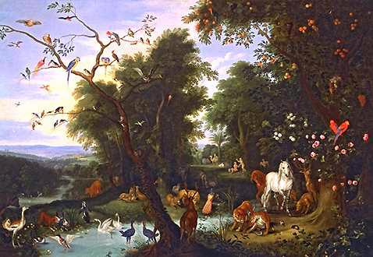
قال تعالى :
{الَّذِينَ آمَنُواْ وَعَمِلُواْ الصَّالِحَاتِ طُوبَى لَهُمْ وَحُسْنُ مَآبٍ }الرعد29
** أي أن الذين صدَّقوا بالله ورسوله, وعملوا الأعمال الصالحات لهم شجرة في الجنة يسير الراكب في ظلها مائة عام ما يقطعها ولهم فرح وقرة عين, وحال طيبة, ومرجع حسن إلى جنة الله ورضوانه.
_ _ _ _ _ _ _ _ _ _
** عَنْ أَبِي هُرَيْرَةَ رَضِيَ اللَّهُ عَنْهُ يَبْلُغُ بِهِ النَّبِيَّ صَلَّى اللَّهُ عَلَيْهِ وَسَلَّمَ قَالَ:
إِنَّ فِي الْجَنَّةِ شَجَرَةً يَسِيرُ الرَّاكِبُ فِي ظِلِّهَا مِائَةَ عَامٍ لا يَقْطَعُهَا وَاقْرَءُوا إِنْ شِئْتُمْ وَظِلٍّ مَمْدُودٍ (رواه البخاري).

_ _ _ _ _ _ _ _ _ _
** وقال النبي صلى الله عليه وسلم :
طوبى شجرة في الجنة مسيرة مائة عام ثياب أهل الجنة تخرج من أكمامها (رواه ابن حبان - صحيح الجامع ).

_ _ _ _ _ _ _ _ _ _
** حدثنا أبو عمر الضرير ثنا عبد الرحمن بن عثمان عن محمد بن عمرو عن أبي سلمة عن أبي هريرة قال :قال رسول الله صلى الله عليه وسلم:
إن في الجنة شجرة يسير الراكب في ظلها مائة سنة ولا يقطعها واقرءوا إن شئتم { وظل ممدود } (صححه الألباني).

_ _ _ _ _ _ _ _ _ _
** وعن أبي هريرة قال :
قال رسول الله صلى الله عليه وسلم إن في الجنة شجرة يسير الراكب في ظلها مائة عام لا يقطعها و لقاب قوس أحدكم في الجنة خير مما طلعت عليه الشمس أو تغرب .
(متفق عليه - مشكاة المصابيح).
_ _ _ _ _ _ _ _ _ _
** وعن عتبة بن عبد رضي الله عنه قال :
جاء أعرابي إلى رسول الله صلى الله عليه وسلم فقال ما حوضك الذي تحدث عنه فذكر الحديث إلى أن قال فقال الأعرابي يا رسول الله فيها فاكهة قال نعم وفيها شجرة تدعى طوبى هي تطابق الفردوس فقال أي شجر أرضنا تشبه قال ليس تشبه شيئا من شجر أرضك ولكن أتيت الشام قال لا يا رسول الله قال فإنها تشبه شجرة بالشام تدعى الجوزة تنبت على ساق واحد ثم ينتشر أعلاها قال فما عظم أهلها قال لو ارتحلت جذعة من إبل أهلك لما قطعتها حتى تنكسر ترقوتها هرما قال فيها عنب قال نعم قال فما عظم العنقود منها قال مسيرة شهر للغراب الأبقع لا يقع ولا ينثني ولا يفتر قال فما عظم الحبة منه قال هل ذبح أبوك تيسا من غنمه عظيما فسلخ إهابه فأعطاه أمك فقال ادبغي هذا ثم افري لنا منه ذنوبا يروي ماشيتنا قال نعم قال فإن تلك الحبة تشبعني وأهل بيتي فقال النبي صلى الله عليه وسلم وعامة عشيرتك.
رواه الطبراني في الكبير والأوسط واللفظ له والبيهقي بنحوه وابن حبان في صحيحه بذكر الشجرة في موضع والعنب في آخر ورواه أحمد باختصار.(صحيح الترغيب والترهيب).
_ _ _ _ _ _ _ _ _ _
** وجاء في كتاب البداية والنهاية الجزء الثاني:
قال عيسى: يا رب وما طوبى؟
قال: غرس شجرة أنا غرستها بيدي، فهي للجنان كلها، أصلها من رضوان، وماؤها من تسنيم، وبردها برد الكافور، وطعمها طعم الزنجبيل، وريحها ريح المسك، من شرب منه شربة لم يظمأ بعدها أبدا.
قال عيسى: يا رب اسقني منها.
قال: حرام على النبيين أن يشربوا منها حتى يشرب ذلك النبي، وحرام على الأمم أن يشربوا منها حتى يشرب منها أمة ذلك النبي.
قال: يا عيسى أرفعك إلي؟ قال: رب ولم ترفعني؟
قال: أرفعك ثم أهبطك في آخر الزمان لترى من أمة ذلك النبي العجائب، ولتعينهم على قتال اللعين الدجال، أهبطك في وقت صلاة ثم لا تصلي بهم لأنها مرحومة، ولا نبي بعد نبيهم.
_ _ _ _ _ _ _ _ _ _
**روي عن علي بن أبي طالب رضي الله عنه عن النبي صلى الله عليه وسلم انه قال:
إن في الجنة شجرة يقال لها طوبى لو يسير الراكب في ظلها مائة عام لم يقطعها .
- بطحاؤها ياقوت.
- وترابها مسك أبيض .
- ووحلها عنبر أشهب.
- وكثبانها كافور أصفر.
- وبسرها زمرد أخضر.
- وأفناؤها سندس وإستبرق.
- وزهرها رياض اصفر.
- وورقها برود خضر.
- وثمرها حلل صفر.
- وسقيها زنجبيل وعسل.
- وعبقها زعفران مبهج.
- والألنجوج (وهو عود طيب الريح و هو الذي يتبخر به) يتأجج من غير وقود يتفجر
من أصلها أنهار السلسبيل والرحيق وظلها مجالس أهل الجنة يألفونه , ومتحدث يجمعهم تحتها.
,,,,,,,,,,,,,,,,,,,,,,,,,,,,,,,,,,
33- شجرة الزّقوم
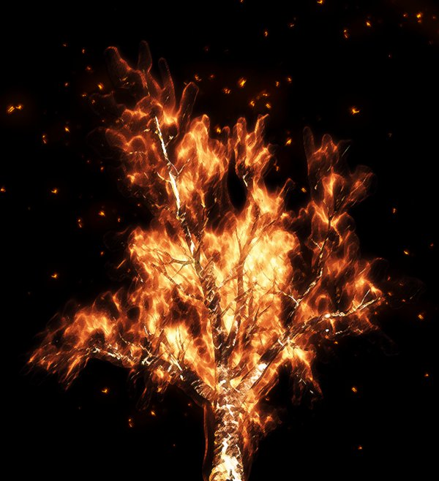
قال تعالى :
{وَإِذْ قُلْنَا لَكَ إِنَّ رَبَّكَ أَحَاطَ بِالنَّاسِ وَمَا جَعَلْنَا الرُّؤيَا الَّتِي أَرَيْنَاكَ إِلاَّ فِتْنَةً لِّلنَّاسِ وَالشَّجَرَةَ الْمَلْعُونَةَ فِي القُرْآنِ وَنُخَوِّفُهُمْ فَمَا يَزِيدُهُمْ إِلاَّ طُغْيَاناً كَبِيراً }الإسراء60
قال تعالى :
أَذَلِكَ خَيْرٌ نُّزُلاً أَمْ شَجَرَةُ الزَّقُّومِ{62} إِنَّا جَعَلْنَاهَا فِتْنَةً لِّلظَّالِمِينَ{63} إِنَّهَا شَجَرَةٌ تَخْرُجُ فِي أَصْلِ الْجَحِيمِ{64} طَلْعُهَا كَأَنَّهُ رُؤُوسُ الشَّيَاطِينِ{65} فَإِنَّهُمْ لَآكِلُونَ مِنْهَا فَمَالِؤُونَ مِنْهَا الْبُطُونَ{66} ثُمَّ إِنَّ لَهُمْ عَلَيْهَا لَشَوْباً مِّنْ حَمِيمٍ{67} ثُمَّ إِنَّ مَرْجِعَهُمْ لَإِلَى الْجَحِيمِ{68}{إِنَّهَا شَجَرَةٌ تَخْرُجُ فِي أَصْلِ الْجَحِيمِ }الصافات
قال تعالى :
إِنَّ شَجَرَةَ الزَّقُّومِ {43} طَعَامُ الْأَثِيمِ {44} كَالْمُهْلِ يَغْلِي فِي الْبُطُونِ {45} كَغَلْيِ الْحَمِيمِ{46} خُذُوهُ فَاعْتِلُوهُ إِلَى سَوَاء الْجَحِيمِ{47} ثُمَّ صُبُّوا فَوْقَ رَأْسِهِ مِنْ عَذَابِ الْحَمِيمِ{48}الدخان
قال تعالى :
ثُمَّ إِنَّكُمْ أَيُّهَا الضَّالُّونَ الْمُكَذِّبُونَ{51} لَآكِلُونَ مِن شَجَرٍ مِّن زَقُّومٍ{52} فَمَالِؤُونَ مِنْهَا الْبُطُونَ{53} فَشَارِبُونَ عَلَيْهِ مِنَ الْحَمِيمِ{54} فَشَارِبُونَ شُرْبَ الْهِيمِ{55} هَذَا نُزُلُهُمْ يَوْمَ الدِّينِ{56}الواقعة
** شجرة الزقوم شجرة مثمرة ولكن ليست كالشجر الذي عرفناه في دنيانا هذه إنما هي شجرة نبتت في قرار وقعر جهنم و نمت فروعها خلال اللهب المشتعل لا تقوى نار جهنم على إحراقها .
**وبدا ثمرها قبيح الشكل بشع المنظر مخيفاً كأنه رؤوس الشياطين وهذا الثمر هو طعام أهل النار والعياذ بالله إنه ثمر مر المذاق كريه الرائحة قبيح الشكل والله سبحانه وتعالى جعل هذه الشجرة فتنة وبلاء يعذب بها المشركين في الآخرة يتركن حتى يشتد بهم الجوع ويكاد يقطع أمعاءهم ثم يؤتى بهم إليها فيأكلون منها بشرَهٍ حتى يملئوا منها بطونهم فيشتد بهم العطش فيعرضوا على شراب و ما هو بشراب ولكنه من أغلظ أنواع العذاب إنه مزيج من صديد وقيح وماء حار.
** ثم إن لهم عليها لشوبا من حميم وبعد أن يأكلوا هذا الطعام ويشربوا هذا الشراب يردون إلى سواء الجحيم وينقلبون إلى عذاب السعير.
_ _ _ _ _ _ _ _ _ _
** حدثنا بن أبي عمر حدثنا سفيان عن عمرو بن دينار عن عكرمة عن بن عباس:
في قوله { وما جعلنا الرؤيا التي أريناك إلا فتنة للناس } قال هي رؤيا عين أريها النبي صلى الله عليه وسلم ليلة أسري به إلى بيت المقدس قال { والشجرة الملعونة في القرآن } هي شجرة الزقوم قال هذا حديث حسن صحيح(صححه الألباني).
,,,,,,,,,,,,,,,,,,,,,,,,,,,,,,,,,,
34- الشجرة التي
أخرجت آدم عليه السلام من الجنة
قال تعالى :
{وَقُلْنَا يَا آدَمُ اسْكُنْ أَنتَ وَزَوْجُكَ الْجَنَّةَ وَكُلاَ مِنْهَا رَغَداً حَيْثُ شِئْتُمَا وَلاَ تَقْرَبَا هَـذِهِ الشَّجَرَةَ فَتَكُونَا مِنَ الْظَّالِمِينَ }البقرة35
قال تعالى :
وَيَا آدَمُ اسْكُنْ أَنتَ وَزَوْجُكَ الْجَنَّةَ فَكُلاَ مِنْ حَيْثُ شِئْتُمَا وَلاَ تَقْرَبَا هَـذِهِ الشَّجَرَةَ فَتَكُونَا مِنَ الظَّالِمِينَ{19} فَوَسْوَسَ لَهُمَا الشَّيْطَانُ لِيُبْدِيَ لَهُمَا مَا وُورِيَ عَنْهُمَا مِن سَوْءَاتِهِمَا وَقَالَ مَا نَهَاكُمَا رَبُّكُمَا عَنْ هَـذِهِ الشَّجَرَةِ إِلاَّ أَن تَكُونَا مَلَكَيْنِ أَوْ تَكُونَا مِنَ الْخَالِدِينَ{20} وَقَاسَمَهُمَا إِنِّي لَكُمَا لَمِنَ النَّاصِحِينَ{21} فَدَلاَّهُمَا بِغُرُورٍ فَلَمَّا ذَاقَا الشَّجَرَةَ بَدَتْ لَهُمَا سَوْءَاتُهُمَا وَطَفِقَا يَخْصِفَانِ عَلَيْهِمَا مِن وَرَقِ الْجَنَّةِ وَنَادَاهُمَا رَبُّهُمَا أَلَمْ أَنْهَكُمَا عَن تِلْكُمَا الشَّجَرَةِ وَأَقُل لَّكُمَا إِنَّ الشَّيْطَآنَ لَكُمَا عَدُوٌّ مُّبِينٌ{22}الأعراف
قال تعالى :
{فَوَسْوَسَ إِلَيْهِ الشَّيْطَانُ قَالَ يَا آدَمُ هَلْ أَدُلُّكَ عَلَى شَجَرَةِ الْخُلْدِ وَمُلْكٍ لَّا يَبْلَى }طه120
** قال الله يا آدم اسكن أنت وزوجك حواء الجنة, وتمتعا بثمارها تمتعًا هنيئًا واسعًا في أي مكان تشاءان فيها, ولكن لا تقربا هذه الشجرة - وعينها لهما - حتى لا تقعا في المعصية, فتصيرا من المتجاوزين أمر الله.
** فألقى الشيطان لآدم وحواء وسوسة لإيقاعهما في معصية الله تعالى وأقسم لآدم وحواء بالله إنه ممن ينصح لهما في مشورته عليهما بالأكل من الشجرة, وهو كاذب في ذلك.
** وقال لهما في محاولة المكر بهما:
إنما نهاكما ربكما عن الأكل مِن ثمر هذه الشجرة مِن أجل أن لا تكونا ملَكين, ومِن أجل أن لا تكونا من الخالدين في الحياة.
** فجرَّأهما وغرَّهما, فأكلا من الشجرة التي نهاهما الله عن الاقتراب منها, فلما أكلا منها انكشفت لهما عوراتهما, وزال ما سترهما الله به قبل المخالفة, فأخذا يلزقان بعض ورق الجنة على عوراتهما, وناداهما ربهما جل وعلا ألم أنهكما عن الأكل من تلك الشجرة, وأقل لكما: إن الشيطان لكما عدو ظاهر العداوة؟
,,,,,,,,,,,,,,,,,,,,,,,,,,,,,,,,,,
35- الشجرة التي ترفع
لآخر رجل يدخل الجنة
** عن ابن مسعود رضي الله عنه عن النبي صلى الله عليه وسلم قال:
آخر من يدخل الجنة
رجل يمشي على الصراط فهو يمشي مرة ويكبو مرة وتسفعه النار مرة فإذا جاوزها
التفت إليها فقال تبارك الذي نجاني منك لقد أعطاني الله شيئا ما أعطاه أحدا من الأولين والآخرين فترفع له شجرة فيقول أي رب أدنني من هذه الشجرة فلأستظل بظلها وأشرب من مائها فيقول الله يا ابن آدم لعلي إن أعطيتكها سألتني غيرها فيقول لا يارب ويعاهده أن لا يسأله غيرها وربه يعذره لأنه يرى ما لا صبر له عليه فيدنيه منها فيستظل بظلها ويشرب من مائها .
ثم ترفع له شجرة أخرى
هي أحسن من الأولى فيقول أي رب أدنني من هذه لأشرب من مائها وأستظل بظلها لا أسألك غيرها فيقول يا ابن آدم ألم تعاهدني ألا تسألني غيرها فيقول لعلي إن أدنيتك منها تسألني غيرها فيعاهده أن لا يسأله غيرها وربه يعذره لأنه يرى ما لا صبر له عليه فيدنيه منها فيستظل بظلها ويشرب من مائها .
ثم ترفع له شجرة عند باب الجنة
وهي أحسن من الأوليين فيقول أي رب أدنني من هذه فلأستظل بظلها وأشرب من مائها لا أسألك غيرها فيقول يا ابن آدم ألم تعاهدني أن لا تسألني غيرها قال بلى يا رب أدنني من هذه لا أسألك غيرها وربه يعذره لأنه يرى ما لا صبر له عليه فيدنيه منها .
فإذا أدناه منها سمع أصوات أهل الجنة
فيقول أي رب أدخلنيها فيقول يا ابن آدم ما يعريني منك أيرضيك أن أعطيك الدنيا ومثلها معها فيقول أي رب أتستهزئ مني وأنت رب العالمين فيقول إني لا أستهزئ منك ولكني على ما أشاء قادر(صححه الألباني - صحيح الجامع ).‌
,,,,,,,,,,,,,,,,,,,,,,,,,,,,,,,,,,
36- شجر الجنة الذي ساقه من ذهب
** عن أبي هريرة رضي الله عنه عن النبي صلى الله عليه وسلم قال:
ما في الجنة شجرة إلا وساقها من ذهب (صححه الألباني-‌ صحيح الجامع).
,,,,,,,,,,,,,,,,,,,,,,,,,,,,,,,,,,
37- شجرة السخاء التي في الجنة
وشجرة الشح التي في النار
** عن أبي هريرة رضي الله عنه قال:
قال رسول الله صلى الله عليه وسلم السخاء شجرة في الجنة فمن كان سخيا أخذ بغصن منها فلم يتركه الغصن حتى يدخله الجنة .
والشح شجرة في النار فمن كان شحيحا أخذ بغصن منها فلم يتركه الغصن حتى يدخله النار . رواهما البيهقي في شعب الإيمان (مشكاة المصابيح).

,,,,,,,,,,,,,,,,,,,,,,,,,,,,,,,,,,

ثالثا : قصص لأشجار في الدنيا ذكرت بالكتاب والسنة

38- شجرة النخل
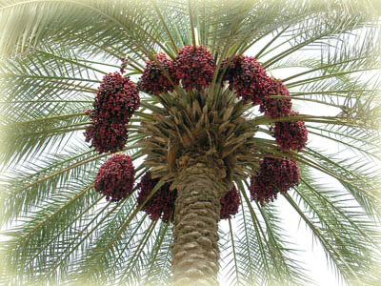
** وهي الشجرة الطيبة التي ضرب الله بها المثل لكلمة التوحيد(لا إله إلا الله) عندما تستقر في القلب الصّادق فتثمر الأعمال المقويّة للإيمان , أصلها متمكن في الأرض, وأعلاها مرتفع علوًّا نحو السماء.
** وهي أيضاً الشجرة التي ضربها النبي صلى الله عليه وسلم مثلا للمؤمن في عموم نفعها وبقائها وتنوّع فائدتها.
** والنخلة شجرة معمرة، لها ساق أو جذع غليظة ترتفع نحو 30 متر تتوجها أوراق ريشية كبيرة تسمى السعف ولها منظر جميل.
** والنخل نبات ثنائي المسكن فهناك نخل ذكري وآخر أنثوي كلاهما يخرج عراجين ويتوجب نقل بعض العراجين الذكرية لرش طلعها على العراجين الأنثوية لتلقح عقب انشقاق الأغريض الحاوي على العراجين الأنثوية وبروزها منه لتثمر عن بلح أخضر يتحول إلى اللون الأصفر أو الأحمر معلق بالشراميخ.
** يؤكل ثمر النخلة على شكل البسر أو الرطب ويؤكل لبعض الأصناف الأخرى على شكل تمر أو بعد أن يجف، يتراوح طول البلحة من 2,5 – 7,5 سم وهي أسطوانية الشكل، يبلغ إنتاج النخلة الواحدة حوالي 100 كيلوجرام ويصل إلى 400 كيلوجرام في بعض الأنواع، يكون البلح بالعموم طريا أو نصف جاف أو جافا ويابسا.
** البلح ذو قيمة غذائية عالية ويمكن اعتباره غذاء كاملا حيث يحتوي على السكريات والبروتين وأملاح مثل أملاح البوتاسيوم وفيتامينات، وهو غذاء يمكن تخزينه بسهولة، وينتج النخيل ثماره في منتصف الصيف .
النخلة هي صديقة البيئة لأن جميع مخلفاتها يستفيد منها الإنسان فللنخلة فوائد كثيرة خلاف ثمرها حيث :
* يصنع من أليافها الحبال ومواد الحشو للأثاث.
* ومن أوراقها الزنابيل والقفف والقبعات الشعبية.
* ومن جريدها تصنع السلال وأوعية نقل الفواكه والخضراوات والأثاث الخفيف مثل الكراسي والأسرة.
* ومن نوى التمر تستخرج زيوت وتستخدم البواقي كعلف للحيوانات.
* وجذع النخلة المقطوعة يستخدم لتسقيف المنازل الريفية وكدعامات.
- يتكاثر النخيل عن طريق الفسائل التي تنمو عند أسفل الساق أو جذع النخلة وهي طريقة مضمونة للتكاثر وتكون معروفة الأصل والصنف للنخلة المستزرعة، كذلك يمكن إكثارها عن طريق النوى .
- أول من زرع النخلة هو آنوش بن شيث بن آدم عليهما السلام في العراق.
_ _ _ _ _ _ _ _ _ _
قال الله تعالى:
{أَلَمْ تَرَ كَيْفَ ضَرَبَ اللّهُ مَثَلاً كَلِمَةً طَيِّبَةً كَشَجَرةٍ طَيِّبَةٍ أَصْلُهَا ثَابِتٌ وَفَرْعُهَا فِي السَّمَاء }إبراهيم24
_ _ _ _ _ _ _ _ _ _
** وقد ورد في حديث في إسناده نظر:
(أكرموا عمتكم النخلة، فإنها خلقت من الطين الذي خلق منه آدم) وقد قيل أنها خلقت من فضلة طينة آدم عليه السلام.
_ _ _ _ _ _ _ _ _ _
** حدثنا إسحاق بن موسى الأنصاري حدثنا معن حدثنا مالك عن عبد الله بن دينار عن ابن عمر أن رسول الله صلى الله عليه وسلم قال:
إن من الشجر شجرة لا يسقط ورقها وهو مثل المؤمن حدثوني ما هي قال عبد الله فوقع الناس في شجر البوادي ووقع في نفسي أنها النخلة فقال النبي صلى الله عليه وسلم هي النخلة فاستحييت أن أقول قال عبد الله فحدثت عمر بالذي وقع في نفسي فقال لأن تكون قلتها أحب إلي من أن يكون لي كذا وكذا قال أبو عيسى هذا حديث حسن صحيح وفي الباب عن أبي هريرة رضي الله عنه (صححه الألباني).
,,,,,,,,,,,,,,,,,,,,,,,,,,,,,,,,,,

39- شجرة الزيتون
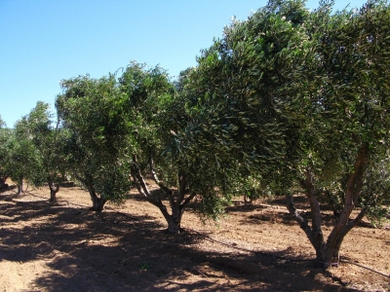
** وهو نبات شجري يتبع الفصيلة الزيتونية وهو من النباتات الزيتية دائمة الخضرة. وقد اقسم الله تعالى به في قوله (والتين والزيتون وطور سنين.. الآية) .
** وشجرة الزيتون من الأشجار المعمرة وتعتبر ثروة لما لها من فوائد اقتصادية وبيئية. ثمرتها ذات فوائد كثيرة فهي غذاء كامل ويستخرج منها زيت الزيتون ذو فوائد صحية وغذائية، فهو لا يحتوي على الكولسترول المضر للقلب.
** وشجرة الزيتون دائمة الخضرة، معمرة، ولها قدرة على الصمود في ظروف بيئية قاسية مثل الجفاف والأراضي المحجرة وقليلة العمق والخصوبة.
** يكون ارتفاع الشجرة عادة ما بين 3-6 م، مع أنه قد يصل إلى 10-12 مترًا في بعض الأصناف.
** يتكون رأس الشجرة من شبكةٍ قويةٍ من الأفرع والأغصان.
** والأوراق جلدية سميكة عمرها 2-3 سنوات تتساقط عادة في الربيع، تحمل الأزهار في نورات عنقودية مركبة تنشأ في آباط الأوراق للأغصان التي تكونت في موسم النمو السابق .
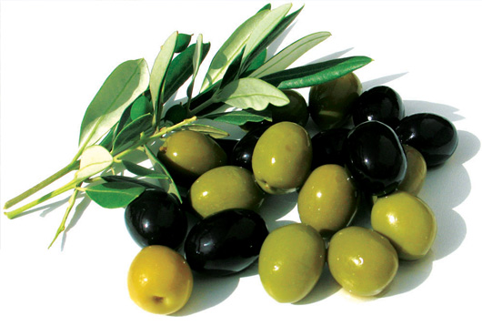
** الأزهار قد تكون خنثى (كاملة) أو مذكرة (مختزلة المبيض)، حبوب اللقاح خفيفة تنتقل بالرياح أو بالحشرات (نحل العسل) والتلقيح ذاتي.
** الشجرة تفضل السفوح الصخرية القريبة من الساحل ومناخ البحر المتوسط، لكن يمكن زراعتها بعيدًا عن الشاطئ ويمكن للشجرة أن تتحمل الجفاف .
** وشجرة الزيتون تعيش لفترات طويلة جداً ومعدل نموها بطيء. وهناك الكثير من أشجار الزيتون المعمرة في سوريا وفي شرق المتوسط، وتوجد أشجار في القدس يقدر عمرها بحوالي 2000 سنة.
** فوائد زيت الزيتون عديدة فهو يساعد على تقليل مخاطر أمراض القلب وينظم الكوليسترول في الجسم ويكافح الجلطات والنوبات القلبية ويطري الجلد عند دهنه عليه ويقوي الشعر.
_ _ _ _ _ _ _ _ _ _
قال الله تعالى:
{وَشَجَرَةً تَخْرُجُ مِن طُورِ سَيْنَاء تَنبُتُ بِالدُّهْنِ وَصِبْغٍ لِّلْآكِلِينَ }المؤمنون20
وقال تعالى :
اللَّهُ نُورُ السَّمَوَاتِ وَالأَرْضِ مَثَلُ نُورِهِ كَمِشْكَاةٍ فِيهَا مِصْبَاحٌ الْمِصْبَاحُ فِي زُجَاجَةٍ الزُّجَاجَةُ كَأَنَّهَا كَوْكَبٌ دُرِّيٌّ يُوقَدُ مِنْ شَجَرَةٍ مُبَارَكَةٍ زَيْتُونَةٍ لا شَرْقِيَّةٍ وَلا غَرْبِيَّةٍ يَكَادُ زَيْتُهَا يُضِيءُ وَلَوْ لَمْ تَمْسَسْهُ نَارٌ نُورٌ عَلَى نُورٍ يَهْدِي اللَّهُ لِنُورِهِ مَنْ يَشَاءُ وَيَضْرِبُ اللَّهُ الأَمْثَالَ لِلنَّاسِ وَاللَّهُ بِكُلِّ شَيْءٍ عَلِيمٌ(35) سورة النور
وقال تعالى :
وَشَجَرَةً تَخْرُجُ مِنْ طُورِ سَيْنَاءَ تَنْبُتُ بِالدُّهْنِ وَصِبْغٍ لِلآكِلِينَ(20) المؤمنون
وقال تعالى:
وَالتِّينِ وَالزَّيْتُونِ{1} وَطُورِ سِينِينَ{2} وَهَذَا الْبَلَدِ الْأَمِينِ{3}التين
_ _ _ _ _ _ _ _ _ _
** قال رسول الله صلى الله عليه وسلم:
(كلوا الزيت وادهنوا به فإن فيه شفاء من سبعين داء منها الجذام ).
** وفى رواية أخرى:
(كلوا الزيت وادهنوا به فإنه طيب مبارك).
** وعَنْ أَبِي أَسِيدٍ قَالَ :
قَالَ النَّبِيُّ صَلَّى اللَّهُ عَلَيْهِ وَسَلَّمَ كُلُوا الزَّيْتَ وَادَّهِنُوا بِهِ فَإِنَّهُ مِنْ شَجَرَةٍ مُبَارَكَةٍ رواه الترمذي وهو في صحيح الجامع.
,,,,,,,,,,,,,,,,,,,,,,,,,,,,,,,,,,

40- شجرة التين

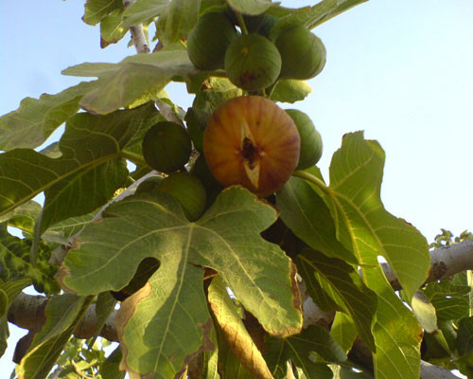

** التين من الثمار المشهورة والمفضلة عبر التأريخ. وهي فاكهة كان لها التقدير منذ قديم الزمان بشكله الجاف والغض الأخضر.
** المركب الرئيسي الموجود بالتين هو سكر الديكستروز وهو يبلغ 50% من تركيبة التين - فيتامين A، B و C - يحتوي على نسب عالية من أملاح الحديد والكالسيوم و البوتاسيوم والنحاس - يعطي سعرات عالية. فكل 100 غرام تيناً أخضر يعطي 70سعرة، والجاف يعطي لنفس الوزن 270 سعر حراري.
** يستعمل التين كملين للطبيعة، ويستعمل مع غيره من الأدوية مثل مادة السنامكي والراوند لتصنيع الشرابات الملينة .
** مكرع و مجشئ يزيل النفخة والأرياح .
** ملطف للبشرة ينعمها ويزيل البثور.
** يزيل مشاكل الرشح والزكام وآثارهما على الأنف والحنجرة.
** تستعمل لبخات التين على خراجات الأسنان والتهابات اللثة والأورام بالفم وغيره .
** يستعمل الحليب الذي يخرج من عنق التين غير الناضج لإزالة الثآليل بأن يوضع الحليب على الثؤلول.
** التين ثمرة مباركة اقسم الله بها لأهميتها العظيمة فهي تحتوي على مواد غذائية كثيرة
به مادة قلوية تزيل حموضة الجسم ويقوي الجسم ويزيل الضعف .
** يغسل الكلى والمسالك البولية.
** يحتوي على مطهرات قوية فيستخدم في معالجة الجروح والقروح بتضميدها بالثمار.
** تناول ثمار التين على الريق يفيد في معالجة الإمساك المستعصي.
** مفيد لنزلات الصدر والجهاز التنفسي.
** يستعمل مضمضة وغرعرة في علاج تقرحات الفم واللثة.
** يفيد جدا في توليد هيموجلوبين الدم وعلاج الأنيميا.
** وله أغراض طبية كثيرة جدا.
_ _ _ _ _ _ _ _ _ _
قال تعالى:
وَالتِّينِ وَالزَّيْتُونِ{1} وَطُورِ سِينِينَ{2} وَهَذَا الْبَلَدِ الْأَمِينِ{3}التين

,,,,,,,,,,,,,,,,,,,,,,,,,,,,,,,,,,

41- شجرة القرع (اليقطين)
والتي أنبتها الله تعالى لنبيه يونس عليه السلام
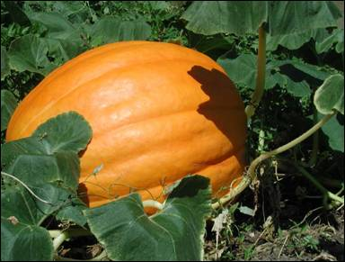
** القرع أو قرع العسل أو اليقطين :
** هو نبات من الفصيلة القرعية التي من ضمنها الكوسة والخيار والشمام. لون قرع العسل أصفر أو برتقالي أو أحمر.
** يسمى في بعض البلدان قرعاً وفي بلدان أخرى يسمى يقطين له عدة أصناف منها ما هو كبير بحجم يقارب حجم بطيخة كبيرة لكنه أملس ولونه عسلي، ومنه أصناف خضراء مائلة للصفرة. والقرع له فوائد طبية كثيرة جدا.
** قال المفسّرون : اليَقْطِين هو القرع ، وذكر بعضهم في القرع فوائد منها :
سرعة نباته ، وتظليل ورقه لكبره ونعومته ، وأنه لا يقربه الذباب ، وجودة تغذية ثمره ، وأنه يؤكل نيئا ومطبوخا وقشره أيضا .وقد ثبت أن رسول الله صلى الله عليه وسلم كان يحب الدباء(القرع) ويتتبعه من نواحي الصحفة (تفسير ابن كثير).
_ _ _ _ _ _ _ _ _ _
قال الله تعالى :
وَإِنَّ يُونُسَ لَمِنَ الْمُرْسَلِينَ{139} إِذْ أَبَقَ إِلَى الْفُلْكِ الْمَشْحُونِ{140} فَسَاهَمَ فَكَانَ مِنْ الْمُدْحَضِينَ{141} فَالْتَقَمَهُ الْحُوتُ وَهُوَ مُلِيمٌ{142} فَلَوْلَا أَنَّهُ كَانَ مِنْ الْمُسَبِّحِينَ{143} لَلَبِثَ فِي بَطْنِهِ إِلَى يَوْمِ يُبْعَثُونَ{144} فَنَبَذْنَاهُ بِالْعَرَاء وَهُوَ سَقِيمٌ{145} وَأَنبَتْنَا عَلَيْهِ شَجَرَةً مِّن يَقْطِينٍ{146}الصافات
,,,,,,,,,,,,,,,,,,,,,,,,,,,,,,,,,,
42- شجرة الرمان
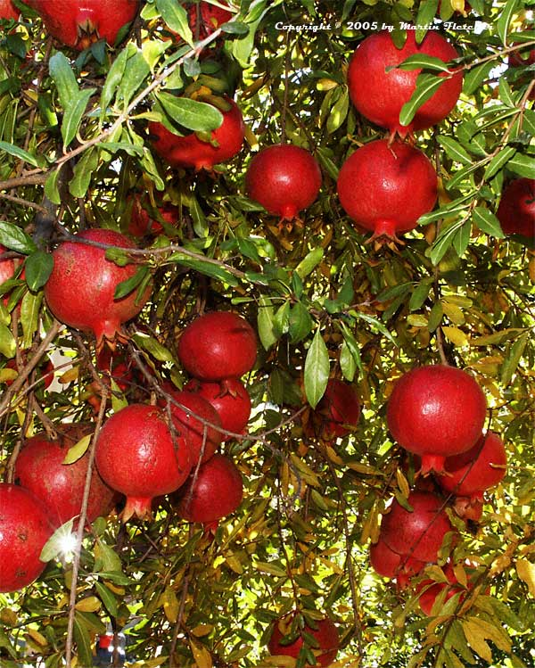
** الرمان هو فاكهة خريفية لذيذة الطعم ومفيدة صحياً ورد ذكرها في القرآن الكريم.
** شجرة الرمان ذات أزهار بيضاء وحمراء جميلة تتحول إلى ثمار لذيذة ذات جلد قرمزي اللون أو أصفر محمر تدعى جلنار بالفارسية.
** ويحوي غلاف هذه الثمرة على المئات من الحبوب المائية اللامعة الحمراء أو البيضاء اللون وفي كل حبة بذرة صلبة أو لينة وفقا للنوعية والصنف.
** شجرة الرمان من الأشجار المعمرة النفضية موطنها الأصلي إيران انتشرت زراعتها في كثير من البلدان العربية لدفئها.
** وتنتشر زراعته في المناطق المحاذية للبحر الأبيض المتوسط وذلك مشابه للزيتون.
** تحوي قشور الرمان الجلدية، على مادة ملونة دابغة استخدمت للصباغة منذ مئات السنين بسب احتوائها على مادة قاعدية مميزة تعرف باسم التانين وهي مادة داكنة اللون استعملت في الماضي وما زالت تستعمل حتى الآن في دباغة الجلود كذلك كمادة صبغية سوداء اللون تستعمل في صباغة الحرير.
** يحتوي على أحماض الليمونك الذي يقلل حموضة البول ويذيب حصى الكلى ويداوي مرض النقرس. يحتوي على فيتامين (ج) ومواد قابضة تعالج الإسهال الشديد.
** بذوره وقشرته تطرد الدودة الشريطية.
_ _ _ _ _ _ _ _ _ _
قال الله تعالى :
{وَهُوَ الَّذِيَ أَنزَلَ مِنَ السَّمَاءِ مَاءً فَأَخْرَجْنَا بِهِ نَبَاتَ كُلِّ شَيْءٍ فَأَخْرَجْنَا مِنْهُ خَضِراً نُّخْرِجُ مِنْهُ حَبّاً مُّتَرَاكِباً وَمِنَ النَّخْلِ مِن طَلْعِهَا قِنْوَانٌ دَانِيَةٌ وَجَنَّاتٍ مِّنْ أَعْنَابٍ وَالزَّيْتُونَ وَالرُّمَّانَ مُشْتَبِهاً وَغَيْرَ مُتَشَابِهٍ انظُرُواْ إِلِى ثَمَرِهِ إِذَا أَثْمَرَ وَيَنْعِهِ إِنَّ فِي ذَلِكُمْ لآيَاتٍ لِّقَوْمٍ يُؤْمِنُونَ }الأنعام99
قال الله تعالى :
{وَهُوَ الَّذِي أَنشَأَ جَنَّاتٍ مَّعْرُوشَاتٍ وَغَيْرَ مَعْرُوشَاتٍ وَالنَّخْلَ وَالزَّرْعَ مُخْتَلِفاً أُكُلُهُ وَالزَّيْتُونَ وَالرُّمَّانَ مُتَشَابِهاً وَغَيْرَ مُتَشَابِهٍ كُلُواْ مِن ثَمَرِهِ إِذَا أَثْمَرَ وَآتُواْ حَقَّهُ
يَوْمَ حَصَادِهِ وَلاَ تُسْرِفُواْ إِنَّهُ لاَ يُحِبُّ الْمُسْرِفِينَ }الأنعام141
قال الله تعالى :
{فِيهِمَا فَاكِهَةٌ وَنَخْلٌ وَرُمَّانٌ }الرحمن68
,,,,,,,,,,,,,,,,,,,,,,,,,,,,,,,,,,
43- شجرة العنب
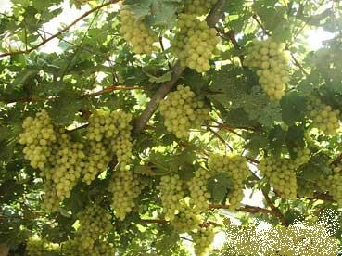

** يعتبر العنب من الأشجار الحساسة للحرارة وتحتاج إلى انخفاض شديد خلال فترة الشتاء وذلك لكسر طور السكون , إلا أن بعض الأصناف ذات احتياجات أقل من البرودة لذا تثمر.
** يتكاثر العنب بالدرجة الأولى بالتطعيم وخاصة على أصول مقاومة لمرض الفليوكسيرا كما يمكن إكثار بالعقل خلال ديسمبر ويناير.
** أزهار العنب في شهر مارس وعليه يجب تخفيف الري إلى درجة كبيرة لضمان عدم التساقط.
** لتقليم العنب هناك نوعان من التقليم, التقليم الجاف الشتوي والتقليم الأخضر الصيفي.
** التقليم الشتوي:
يسمى تقليما شتويا لأنه يجرى وقت سكون العصارة أيام الشتاء وهو عبارة عن قص الأغصان(الفروع)التي عمرها لا يتجاوز السنة(من نمو العام الماضي) على برعمين حتى ستة براعم حسب الأنواع والغاية من عملية التقليم أن تحمل الشجيرة حملا كبيرا أو متوسطا أو قليلا.
** التقليم الصيفي:
يجرى عادة في أي وقت من غير أوقات الراحة أو السكون الشتوية. فيجرى على الشجيرات عندما تكون أفرعها في أقصى حالات النمو النشط.
وتجرى أيام الربيع والصيف وله أهداف عدة بالنسبة لثمار العنب ولشجيراته كزيادة الحجم والوزن ويعتبر التقليم الصيفي من عمليات العناية بثمار العنب.
** أما تقليم التربية فتختلف طريقته حسب نوع التربية أن كانت كردونية أو على معرشات . . . الخ.
** تحتاج شجرة العنب إلى كميات كبيرة من السماد حيث يضاف بمعدل 30كيلوجرام سماد بلدي لكل شجرة خلال شهري يناير وديسمبر بعد التقليم.
ويضاف سماد كيماوي خلال فبراير ومارس وإبريل على دفعات .
** لا تحتاج شجرة العنب ري كثير إلا في فترة الصيف ويمكن تقليل الري خلال أشهر سبتمبر وأكتوبر وتسمى هذه العملية بالفطم.
** يصاب العنب بالكثير من الإصابات الحشرية والفطرية أهمها دودة العنب التي تأكل الأوراق والعناكب والعفن على الثمار والمن والبق الدقيقي وتكافح بالمبيدات المتخصصة.
** يحتوي العنب على الجلوكوز وهو يمتص في المعدة والأمعاء ويذهب إلى الدم مباشرة فيعطي طاقة لذلك يسعف المريض بمحلول الجلوكوز في الوريد.
** يحتوي على معظم المعادن الهامة للجسم وفيتامين (أ) يمنع العشى الليلي وهو يساعد على الاتزان العصبي والجنسي والعضلي.
** يحتوي على أحماض تعادل الأحماض الضارة الناتجة عن المأكولات الأخرى مثل اللحوم والدهنيات.
_ _ _ _ _ _ _ _ _ _
قال الله تعالى :
{أَوْ تَكُونَ لَكَ جَنَّةٌ مِّن نَّخِيلٍ وَعِنَبٍ فَتُفَجِّرَ الأَنْهَارَ خِلالَهَا تَفْجِيراً }الإسراء91
قال الله تعالى :
{وَعِنَباً وَقَضْباً }عبس28

,,,,,,,,,,,,,,,,,,,,,,,,,,,,,,,,,,

44- شجرة الزنجبيل
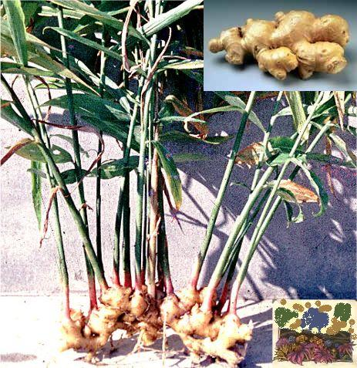
** الزنجبيل هو نبات من العائلة الزِّنجبارية، من نباتات المناطق الحارة, وهو عبارة عن درنات تحتوي على زيت طيار، له رائحة نفاذة وطعم لاذع يستعمل كبهار وكتوابل في تجهيز الأطعمة ومنحها الطعم المميز, يضاف إلى أنواع من المربيات والحلوى والمشروبات الساخنة كالسحلب والقرفة.
** يستخدم من الزنجبيل جذوره وسيقانه المدفونة في الأرض وتسمى الريزومات.
** يستعمل كمنقوع , فشاي الجنزبيل طارد للأرياح ويتناول في النزلات البردية ويفيد في الهضم ومنع التقلصات حيث أنه هاضم وطارد للغازات ويفيد في علاج النقرس، ولا يعطي للحوامل, كما يستعمل الزنجبيل لتوسيع ألأوعية الدموية، وزيادة العرق والشعور بالدفء وتلطيف الحرارة، وتقوية الطاقة الجنسية ، وتعاطيه يوميا يمكن أن يتدخل في امتصاص الحديد والفيتامينات التي تذوب في الدهون كفيتامين K و E و D و A ومشتقات المضادات الحيوية.
** يكثر في بلاد الهند الشرقية والفليبين والصين وسريلانكا والمكسيك.
** وأنواعه كثيرة منها: الزنجبيل البلدي والزنجبيل الشامي والزنجبيل العجم والزنجبيل الفارسي والزنجبيل الكلاب والزنجبيل الهندي ويسمى بالكفوف.
_ _ _ _ _ _ _ _ _ _
قال الله تعالى :
{وَيُسْقَوْنَ فِيهَا كَأْساً كَانَ مِزَاجُهَا زَنجَبِيلاً }الإنسان17
,,,,,,,,,,,,,,,,,,,,,,,,,,,,,,,,,,

45- شجرة الخمط
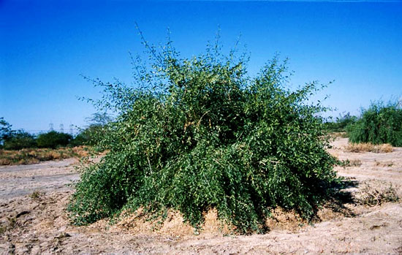

** الخمط: شجر لا شوك له، قيل: هو شجر الأراك. كما جاء في كتاب مفردات القرآن للراغب الأصفهاني.
** وشجر الأراك -الخمط- وهي أشجار معمّرة دائمة الخضرة من الفصيلة الزيتونية يكثر في الجزيرة العربية, ورقه يظهر طعم ورائحة طيبه عند تذوقه وجذوره تمتد تحت الأرض زهوره صفراء صغيرة يثمر في الصيف على شكل عناقيد كعناقيد العنب وثمره لونه أحمر يشبه ثمر العوسج والغردق وعند نضجه يصبح لونه أسود.
** الخمط له فوائد كثيرة :
- ترعى الإبل على أغصانه وتأكل البشر والطيور من ثمره ويسمى الكباث. كما تُكسب لبن الماشية التي تأكلها رائحة طيبة.
- أخذت بعض الدول العربية التي تكثر فيها الصحاري على زراعة نبات الأراك لتثبيت التربة الرملية ولفوائده الأخرى.
- يعتبر الأراك من أفضل الأشجار التي يتخذ منها السواك.
_ _ _ _ _ _ _ _ _ _
قال تعالى :
{فَأَعْرَضُوا فَأَرْسَلْنَا عَلَيْهِمْ سَيْلَ الْعَرِمِ وَبَدَّلْنَاهُم بِجَنَّتَيْهِمْ جَنَّتَيْنِ ذَوَاتَى أُكُلٍ خَمْطٍ وَأَثْلٍ وَشَيْءٍ مِّن سِدْرٍ قَلِيلٍ }سبأ16
** فأعرضوا عن أمر الله وشكره وكذبوا الرسل, فأرسلنا عليهم السيل الجارف الشديد الذي خرَّب السد وأغرق البساتين, وبدَّلناهم بجنتيهم المثمرتين جنتين ذواتَيْ أكل خمط, وهو الثمر المر الكريه الطعم, وأثْل وهو شجر شبيه بالطَّرْفاء لا ثمر له, وقليل من شجر النَّبْق كثير الشوك.
,,,,,,,,,,,,,,,,,,,,,,,,,,,,,,,,,,

46- شجرة الأثل (الطرفاء)
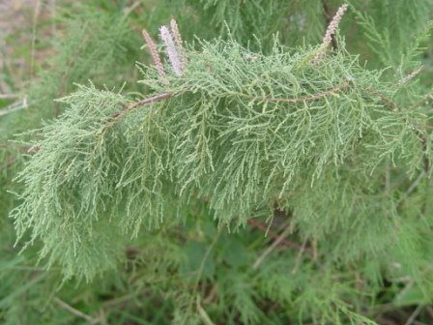

** الأَثْل أو الطرفاء جنس نباتي من الفصيلة الطرفاوية.
** موطن الأَثل الأصلي غرب آسيا وبلدان حوض المتوسط.
**تتواجد أشجار الأَثل في الأماكن الدافئة ولا تتحمل الصقيع طويلاً. تنتشر جذورها في الغالب في الأراضي الرطبة بالقرب من المياه والأنهار والأَودية.
** الأثل (الطرفاء) ومن عصيها بنى منبر رسول الله محمد صلى الله عليه وسلم ويتكون منبر الرسول صلى الله عليه وسلم من ثلاث درجات ويقف على الدرجة الثالثة ليخطب في الناس.
** وهي شجرة معمرة صغيرة يصل ارتفاعها إلى المترين وتتكون من أغصان خشبية متفرعة وأوراق أبرية لونها أخضر فاتح ولها أزهار قرنفلية وثمار قرنفلية مخروطية الشكل.
** وتنبت في المناطق العالية الملوحة والسبخات وتزهر مرتين في السنة الأولى من أكتوبر إلى نوفمبر والثانية من فبراير إلى أبريل.
** وقد وردت قصة اتخاذ الرسول صلى الله عليه وسلم المنبر من شجر الطرفاء في صحيح البخاري كالتالي:
حَدَّثَنَا قُتَيْبَةُ بْنُ سَعِيدٍ قَالَ حَدَّثَنَا يَعْقُوبُ بْنُ عَبْدِ الرَّحْمَنِ بْنِ مُحَمَّدِ بْنِ عَبْدِ اللَّهِ بْنِ عَبْدٍ الْقَارِيُّ الْقُرَشِيُّ الْإِسْكَنْدَرَانِيُّ قَالَ حَدَّثَنَا أَبُو حَازِمِ بْنُ دِينَارٍ أَنَّ رِجَالًا أَتَوْا سَهْلَ بْنَ سَعْدٍ السَّاعِدِيَّ وَقَدْ امْتَرَوْا فِي الْمِنْبَرِ مِمَّ عُودُهُ فَسَأَلُوهُ عَنْ ذَلِكَ فَقَالَ وَاللَّهِ إِنِّي لَأَعْرِفُ مِمَّا هُوَ وَلَقَدْ رَأَيْتُهُ أَوَّلَ يَوْمٍ وُضِعَ وَأَوَّلَ يَوْمٍ جَلَسَ عَلَيْهِ رَسُولُ اللَّهِ صَلَّى اللَّهُ عَلَيْهِ وَسَلَّمَ أَرْسَلَ رَسُولُ اللَّهِ صَلَّى اللَّهُ عَلَيْهِ وَسَلَّمَ إِلَى فُلَانَةَ امْرَأَةٍ مِنْ الْأَنْصَارِ قَدْ سَمَّاهَا سَهْلٌ مُرِي غُلَامَكِ النَّجَّارَ أَنْ يَعْمَلَ لِي أَعْوَادًا أَجْلِسُ عَلَيْهِنَّ إِذَا كَلَّمْتُ النَّاسَ فَأَمَرَتْهُ فَعَمِلَهَا مِنْ طَرْفَاءِ الْغَابَةِ ثُمَّ جَاءَ بِهَا فَأَرْسَلَتْ إِلَى رَسُولِ اللَّهِ صَلَّى اللَّهُ عَلَيْهِ وَسَلَّمَ فَأَمَرَ بِهَا فَوُضِعَتْ هَا هُنَا ثُمَّ رَأَيْتُ رَسُولَ اللَّهِ صَلَّى اللَّهُ عَلَيْهِ وَسَلَّمَ صَلَّى عَلَيْهَا وَكَبَّرَ وَهُوَ عَلَيْهَا ثُمَّ رَكَعَ وَهُوَ عَلَيْهَا ثُمَّ نَزَلَ الْقَهْقَرَى فَسَجَدَ فِي أَصْلِ الْمِنْبَرِ ثُمَّ عَادَ فَلَمَّا فَرَغَ أَقْبَلَ عَلَى النَّاسِ فَقَالَ أَيُّهَا النَّاسُ إِنَّمَا صَنَعْتُ هَذَا لِتَأْتَمُّوا وَلِتَعَلَّمُوا صَلَاتِي.
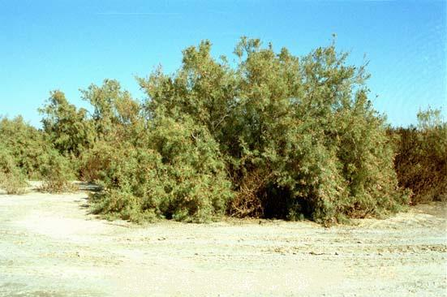
** وقد شرح الحديث ابن حجر العسقلاني في كتابه فتح الباري شرح صحيح البخاري كالتالي:
وقوله: (فعملها من طرفاء الغابة) في رواية سفيان عن أبي حازم ( من أثلة الغابة ) ولا مغايرة بينهما فإن الأثل هو الطرفاء وقيل يشبه الطرفاء وهو أعظم منه.
** وفي الجامع لأحكام القرآن للإمام القرطبي ورد التالي:
قوله تعالى(وأثل )قال الفراء: هو شبيه بالطرفاء إلا أنه أعظم منه طولا؛ (منه اتخذ منبر النبي صلى الله عليه وسلم، وللأثل أصول غليظة يتخذ منه الأبواب، وورقه كورق الطرفاء، الواحدة أثلة والجمع أثلاث.
** وقال الحسن: الأثل الخشب.
** وقال قتادة: هو ضرب من الخشب يشبه الطرفاء رأيته بفيد. وقيل هو السمر.
_ _ _ _ _ _ _ _ _ _
قال تعالى :
{فَأَعْرَضُوا فَأَرْسَلْنَا عَلَيْهِمْ سَيْلَ الْعَرِمِ وَبَدَّلْنَاهُم بِجَنَّتَيْهِمْ جَنَّتَيْنِ ذَوَاتَى أُكُلٍ خَمْطٍ وَأَثْلٍ وَشَيْءٍ مِّن سِدْرٍ قَلِيلٍ }سبأ16
** فأعرضوا عن أمر الله وشكره وكذبوا الرسل, فأرسلنا عليهم السيل الجارف الشديد الذي خرَّب السد وأغرق البساتين, وبدَّلناهم بجنتيهم المثمرتين جنتين ذواتَيْ أكل خمط, وهو الثمر المر الكريه الطعم, وأثْل وهو شجر شبيه بالطَّرْفاء لا ثمر له, وقليل من شجر النَّبْق كثير الشوك.
,,,,,,,,,,,,,,,,,,,,,,,,,,,,,,,,,,

47- شجرة السدر
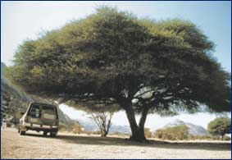
** ينتمي السدر إلى الفصيلة النبقية والتي تضم حوالي 58 جنسا منها ثلاثة أجناس رئيسية أهمها جنس النبق وتضم الفصيلة حوالي 600 نوع ما بين أشجار وشجيرات ومتسلقات ونادراً أعشاباً تنتشر في جميع مناطق العالم المختلفة.
** السدر شجرة كثيفة متساقطة الأوراق ومنتشرة ذات جذع متفرع لأفرع متعرجة لونها بني فاتح يصل ارتفاعها من 2 إلى 4 أمتار تقريباً.
** أوراقها بيضاوية الشكل صغيرة ولها قشيرة سميكة.
** والأزهار صغيرة بيضاء مخضرة اللون، والثمار كرزية غضة مرة الطعم، سوداء عند النضج وفيها 3 - 4 بذور.
** شجرة السدر لها فوائد كثيرة ومتعددة : حيث يغلى ورقها في ماء ويشرب لقتل الديدان في الأمعاء وتنقية الدم كما يستخدم ورق السدر المطحون والمخلوط مع الماء في جبر كسور العظام وتنقية بشرة الجلد كما يفيد السدر في منع الإسهال وطرد البلغم.
تستعمل أوراق السدر في تنظيف فروة الرأس وتعقيمها، وتجعل الشعر أكثر نعومة وتكسبه لونا بهيجا، وقد أثبتت التجارب أن خلاصة ورق السدر تعالج فطريات الرأس ويحتوي ورق السدر على مادة دبغية وملونة تستعمل في دبغ الجلود وتلوين الملابس قديماً.
_ _ _ _ _ _ _ _ _ _
عن سليم بن عامر رضي الله عنه قال :
كان أصحاب رسول الله صلى الله عليه وسلم يقولون إن الله لينفعنا بالأعراب ومسائلهم قال أقبل أعرابي يوما فقال يا رسول الله ذكر الله عز وجل في الجنة شجرة مؤذية وما كنت أرى أن في الجنة شجرة تؤذي صاحبها قال رسول الله صلى الله عليه وسلم وما هي قال السدر فإن له شوكا مؤذيا قال رسول الله صلى الله عليه وسلم أليس الله يقول في سدر مخضود خضد الله شوكه فجعل مكان كل شوكة ثمرة فإنها لتنبت ثمرا تفتق الثمرة منها عن اثنين وسبعين لونا من طعام ما فيها لون يشبه الآخر رواه ابن أبي الدنيا وإسناده حسن.(صححه الألباني - صحيح الترغيب والترهيب).
_ _ _ _ _ _ _ _ _ _
قال تعالى :
{فَأَعْرَضُوا فَأَرْسَلْنَا عَلَيْهِمْ سَيْلَ الْعَرِمِ وَبَدَّلْنَاهُم بِجَنَّتَيْهِمْ جَنَّتَيْنِ ذَوَاتَى أُكُلٍ خَمْطٍ وَأَثْلٍ وَشَيْءٍ مِّن سِدْرٍ قَلِيلٍ }سبأ16
,,,,,,,,,,,,,,,,,,,,,,,,,,,,,,,,,,

48- شجرة الأَرْز
التي ضرب الله بها مثلا للمنافق
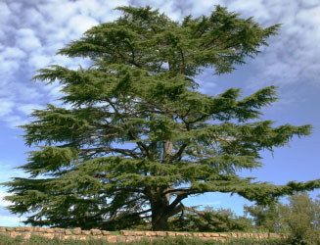
** الأرز جنس من الأشجار دائمة الخضرة من الفصيلة الصنوبرية، سريعة النمو، يتراوح طولها ما بين 30 و 45 متراً.
** ينمو الأرز في جبال الهيمالايا الغربية والجبال حول البحر المتوسط على ارتفاع 1500 إلى 3200 متر في الهملايا وارتفاع 1000 إلى 2200 متر حول المتوسط.
** يقسم جنس الأرز إلى نوعين، هما أرز الهيمالايا في جبال الهيمالايا والأرز اللبناني نسبة إلى جبال لبنان ويتواجد في لبنان وسوريا و تركيا و شمال ووسط الأردن، ويوجد أكبر غابات الأرز في المغرب .
** خشبه متين يصلح للنحت عليه، ويدخل في صناعات خشبية، أضافه إلى أن رائحته عطرة وزكية. وتتخذ دولة لبنان شجرة الأرز شعارا والمثبتة على علم لبنان الوطني بلونها الأخضر الجميل.
** استخدم المصريون القدماء أشجار الأرز في التحنيط، وبناء القصور والمعابد والمقابر، وارتبطت هذه الشجرة بأساطير كثيرة ومنها الأساطير الفرعونية التي أضفت على هذه الشجرة صفة القدسية، والتي ارتبطت بالأسطورة الفرعونية الشهيرة عن الصراع بين الخير والشر في أسطورة إيزيس و أوزوريس.
** وكان خشبه أساس فخامة هيكل سليمان.
_ _ _ _ _ _ _ _ _ _
** عَنْ أَبِي هُرَيْرَةَ قَالَ :
قَالَ رَسُولُ اللَّهِ صَلَّى اللَّهُ عَلَيْهِ وَسَلَّمَ مَثَلُ الْمُؤْمِنِ كَمَثَلِ الزَّرْعِ لا تَزَالُ الرِّيحُ تُمِيلُهُ وَلا يَزَالُ الْمُؤْمِنُ يُصِيبُهُ الْبَلاءُ وَمَثَلُ الْمُنَافِقِ كَمَثَلِ شَجَرَةِ الأَرْزِ لا تَهْتَزُّ حَتَّى تَسْتَحْصِدَ (رواه مسلم )
** وفي رواية :
ومثل الكافر كمثل الأرزة المجذبة على أصلها لا يفيئها شيء حتى يكون انجعافها مرة واحدة .
(تستحصد) أي : لا تتغير حتى تنقلع مرة واحدة كالزرع الذي انتهى يبسه .
وأما (المجذبة) فهي الثابتة المنتصبة .
و(الانجعاف) : الانقلاع.
قال العلماء :
معنى الحديث أن المؤمن كثير الآلام في بدنه أو أهله أو ماله , وذلك مكفر لسيئاته , ورافع لدرجاته , وأما الكافر فقليلها , وإن وقع به شيء لم يكفر شيئا من سيئاته , بل يأتي بها يوم القيامة كاملة .
_ _ _ _ _ _ _ _ _ _
** عن أبي هريرة رضي الله عنه عن النبي صلى الله عليه وسلم قال :
مثل المؤمن كمثل الزرع لا تزال الريح تفيؤه ولا يزال المؤمن يصيبه بلاء ومثل المنافق كمثل شجرة الأرز لا يهتز حتى يستحصد(صححه الألباني - صحيح الجامع). ‌
_ _ _ _ _ _ _ _ _ _
** وعن أبي هريرة رضي الله عنه قال :
قال رسول الله صلى الله عليه وسلم مثل المؤمن كمثل الزرع لا تزال لا ريح تميله ولا
يزال المؤمن يصبيه البلاء ومثل المنافق كمثل شجرة الأرزة لا تهتز حتى تستحصد .
( متفق عليه - مشكاة المصابيح).
,,,,,,,,,,,,,,,,,,,,,,,,,,,,,,,,,,

49- الأشجار ذات الثمار خبيثة الرائحة
التي نُهي النبي صلى الله عليه وسلم المسلمون
عن ارتياد المساجد إذا أكلوها
عَنْ جَابِرٍ رضي الله عنه قَالَ : قَالَ رَسُولُ اللَّهِ صَلَّى اللَّهُ عَلَيْهِ وَسَلَّمَ :
(مَنْ أَكَلَ مِنْ هَذِهِ الشَّجَرَةِ قَالَ أَوَّلَ يَوْمٍ الثُّومِ ثُمَّ قَالَ الثُّومِ وَالْبَصَلِ وَالْكُرَّاثِ فَلا يَقْرَبْنَا فِي مَسَاجِدِنَا فَإِنَّ الْمَلائِكَةَ تَتَأَذَّى مِمَّا يَتَأَذَّى مِنْهُ الإِنْسُ) النسائي .
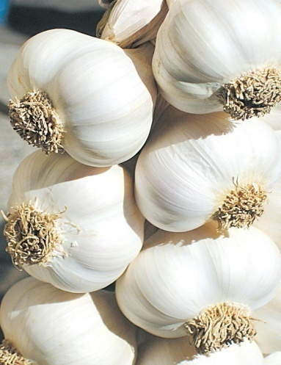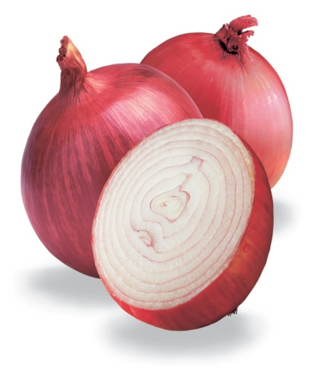
** عن أبي سعيد رضي الله عنه عن النبي صلى الله عليه وسلم قال :
من أكل من هذه الشجرة الخبيثة شيئا فلا يقربنا في المسجد يا أيها الناس إنه ليس لي تحريم ما أحل الله ولكنها شجرة أكره ريحها (صححه الألباني - صحيح الجامع). ‌
,,,,,,,,,,,,,,,,,,,,,,,,,,,,,,,,,,

50- شجر الحنظل
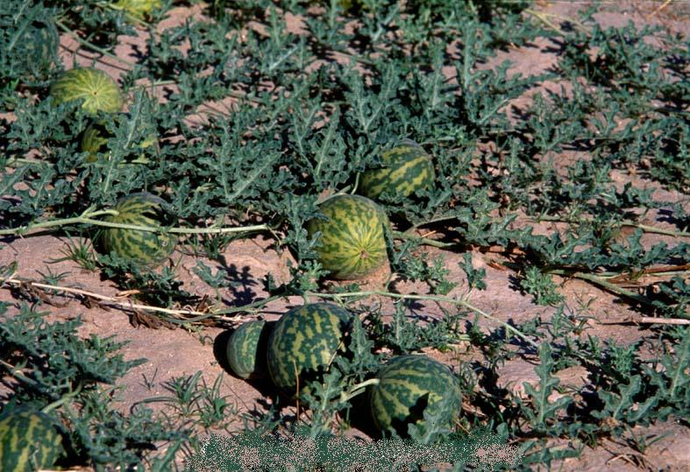
** الحنظل عشب معمر زاحف، تمتد سيقانه زاحفة على الأرض بطول مترين، أوراقه مثلثة الشكل ذات فصوص ريشية خشنة الملمس. ولها فوائد طبية كثيرة جدا.
** والثمرة كبيرة كروية الشكل تشبه البرتقالة في شكلها وحجمها، ذات لون ضارب إلى الخضرة مع خطوط صفراء. ويتغير لونها إلى الأصفر عند نضجها، والثمرة لا تنفتح إلا إذا دهس عليها. تحتوي بذورا كثيرة بيضية الشكل منضغطة، لونها بني ضارب إلى الصفرة، ناعمة. تحتوي الثمرة على لب إسفنجي شديد المرارة.
_ _ _ _ _ _ _ _ _ _
قال تعالى :
{وَمَثلُ كَلِمَةٍ خَبِيثَةٍ كَشَجَرَةٍ خَبِيثَةٍ اجْتُثَّتْ مِن فَوْقِ الأَرْضِ مَا لَهَا مِن قَرَارٍ }إبراهيم26
** أي ومثل كلمة خبيثة وهي كلمة الكفر كشجرة خبيثة المأكل والمطعم,وهي شجرة الحنظل, اقتلعت من أعلى الأرض؛ لأن عروقها قريبة من سطح الأرض ما لها أصل ثابت, ولا فرع صاعد, وكذلك الكافر لا ثبات له ولا خير فيه, ولا يُرْفَع له عمل صالح إلى الله.
,,,,,,,,,,,,,,,,,,,,,,,,,,,,,,,,,,
51- شجرة الطلح
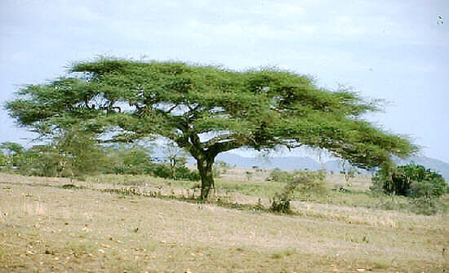

** الطَلْح أو السَنْط أو الأَكاسيا أو القَرَظ — جنس من الأشجار والشجيرات يضم 1300 نوع منها 960 نوع أصيل في أستراليا. يتبع هذا الجنس الفصيلة البقولية.
** معظم أنواعها لها استعمالات اقتصادية غذائية أو صحية أو صناعية.
** بعضها على قدر من السمية ويتميز بطول الأشواك.
** ويستخدم خشب جذع هذه الشجرة في أغلب الأحيان ليكون مناحل (بيوت للنحل). وكذلك أسقف للبيوت في غابر الزمان.
** لحاء الطلح قابض قوي ويستعمل ليقوي الغشاء المخاطي في كل الجسم. ومغليه كمضمضة يمنع نزيف اللثة كغرغرة لالتهاب الحلق كدهان للإكزيما كغسول لالتهاب ملتحمة العين وكغسول مهبلي لعلاج إفرازات المهبل. وكمشروب لعلاج الإسهال.
** يستخرج الصمغ العربي من نوع الأكاسيا السنغالية المنتشرة في المنطقة المدارية الشمالية في أفريقيا من السنغال إلى نيجيريا.
_ _ _ _ _ _ _ _ _ _
قال رسول الله صلى الله عليه وسلم :
إن الله يجعل مكان كل شوكة يعني من شجرة الطلح في الجنة مثل خصية التيس الملبود - يعني المخصي - فيها سبعون لونا من الطعام لا يشبه لونه لون الآخر(السلسلة الصحيحة).
_ _ _ _ _ _ _ _ _ _
قال الله تعالى :
{وَطَلْحٍ مَّنضُودٍ }الواقعة29
أي وموز متراكب بعضه على بعض والذي يكون في الجنة(التفسير الميسر).
,,,,,,,,,,,,,,,,,,,,,,,,,,,,,,,,,,
52- شجر الغرقد وهو الشجر الذي يكشف اليهود للمسلمين ليقتلوهم في الملحمة الكبرى في آخر الزمان
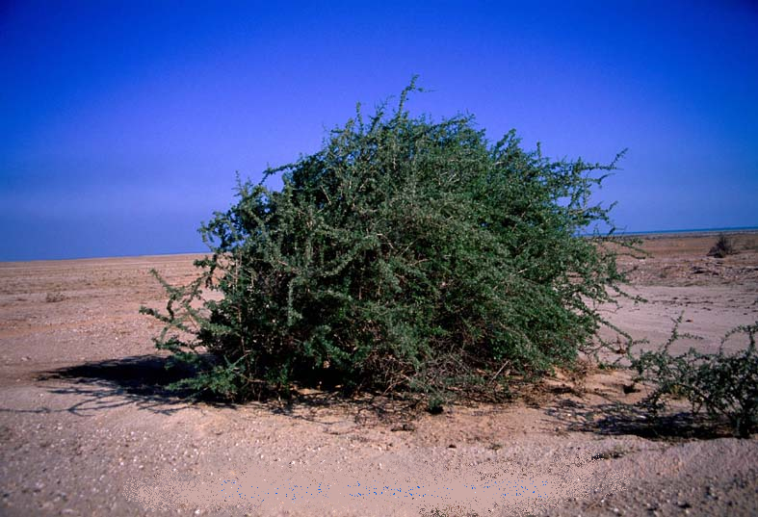
قال النبي صلى الله عليه وسلم :
( لا تَقُومُ السَّاعَةُ حَتَّى يُقَاتِلَ الْمُسْلِمُونَ الْيَهُودَ فَيَقْتُلَهُمْ الْمُسْلِمُونَ حَتَّى يَخْتَبِئَ الْيَهُودِيُّ وَرَاءَ الْحَجَرِ أَوْ الشَّجَرَةِ فَيَقُولُ الْحَجَرُ أَوْ الشَّجَرُ يَا مُسْلِمُ يَا عَبْدَ اللَّهِ هَذَا يَهُودِيٌّ خَلْفِي فَتَعَالَ فَاقْتُلْهُ إِلاَّ الْغَرْقَدَ فَإِنَّهُ مِنْ شَجَرِ الْيَهُودِ ).
رواه الإمام أحمد وهو حديث صحيح
,,,,,,,,,,,,,,,,,,,,,,,,,,,,,,,,,,
تم الانتهاء من هذا الكتاب بإذن الله تعالى ومشيئته
يوم الاثنين 19 من ذي القعدة 1432هـ الموافق 17 من أكتوبر 2011م
---------------------------
ahmedaly240@hotmail.com
ahmedaly2407@gmail.com

